**Project 2**

**（Group29：李振辉、陈麒为、干宇昊、苑长琦）**

1. 背景介绍
2. 雷达定位

该装置可以分析物体表面反射的高频无线电波，以确定物体的位置和速度。

主动雷达: 主动雷达就是可以发射信号，也可以接收信号，并且离得很近。

无源雷达:基站作为发射机，雷达只作为接收机。通过直接路径从发射机接收参考信号。然后接收目标的散射信号。计算两个信号样本之间的时间差和频率差。

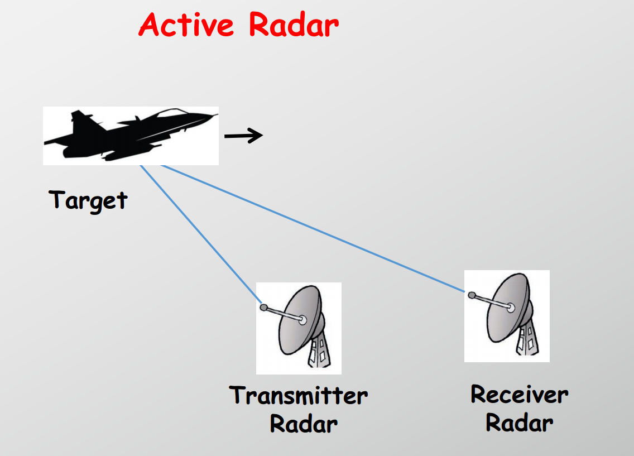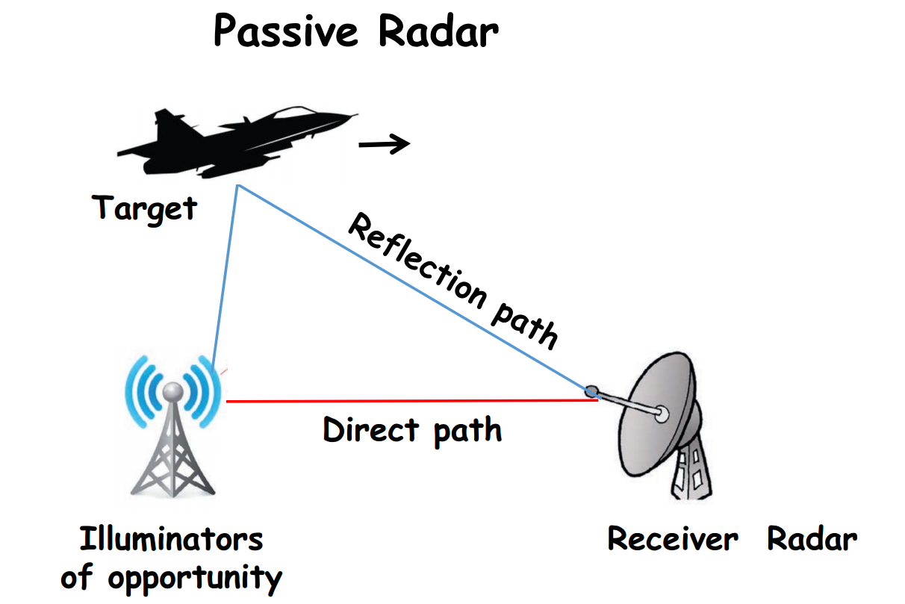

主动雷达示意图 被动雷达示意图

（二）多路径传播

多径传播是从发射机天线发射的无线电波（信号），沿两个或多个路径到达接收机天线的传播现象。多径传播效应是由于大型建筑物或山脉反射信号所引起的。接收天线将会收到直达信号和经反射而有延迟的信号的叠加波，这些叠加波相位会造成干扰，造成信号失真或错误。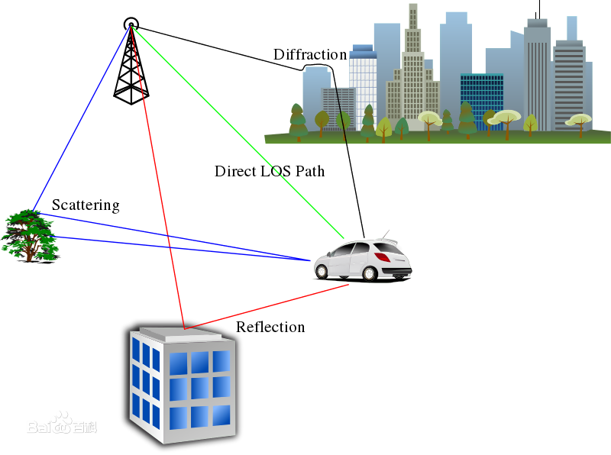

多路径传播示意图

1. 多普勒频移

多普勒频移是指当移动台以恒定的速率沿某一方向移动时，由于传播路程差的原因，会造成相位和频率的变化，通常将这种变化称为多普勒频移。它揭示了波的属性在运动中发生变化的规律。当运动在波源前面时，波被压缩，波长变得较短，频率变得较高（蓝移）；当运动在波源后面时，会产生相反的效应，波长变得较长，频率变得较低 （红移）。以下为公式：

$$f^{‘}=\frac{v±v_{0}}{v±v_{s}}*f$$

其中， f’ 为观察到的频率； f 为发射源于该介质中的原始发射频率； v 为波在该介质中的行进速度； v0 为观察者相对于介质的移动速度，若接近发射源则前方运算符号为 + 号，反之为 − 号； vs 为发射源相对与介质的移动速度，若接近观察者则前方运算符号为 − 号，反之为 + 号。

1. 项目目标

对测量得到的连续时间内20组数据进行处理，得到人体运动引起的多普勒频率与时间，从而计算出人的运动状态。以下为具体数据处理方式。

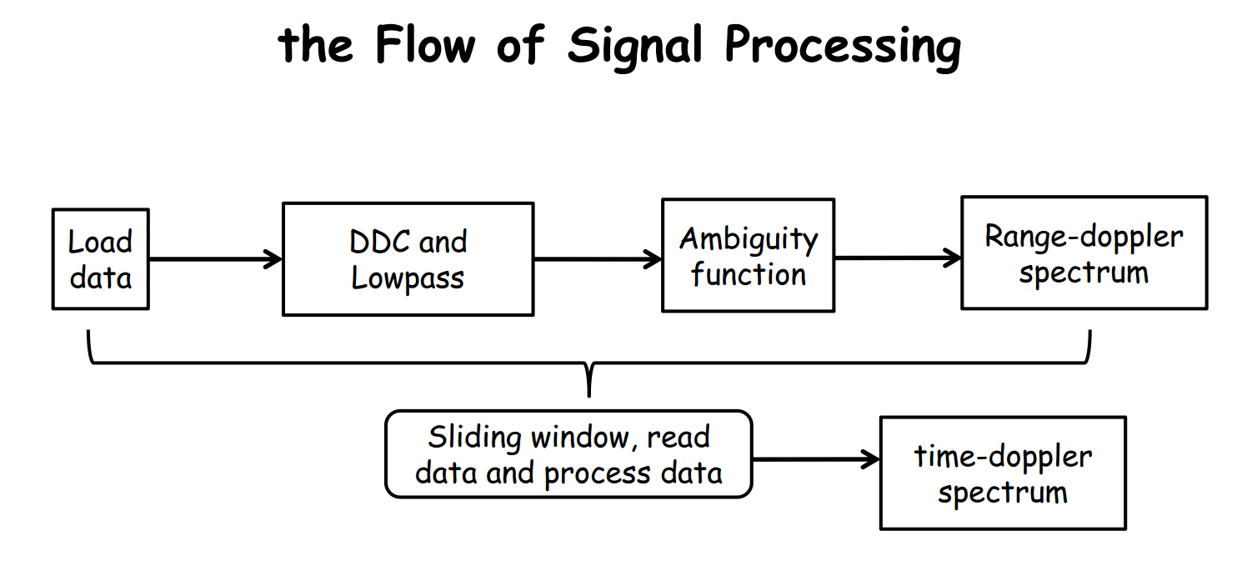

1. 项目内容

Task1

1. 任务描述

对于参考信号和监控信号，分别绘制其后续处理过程（原始信号，经过移频率后的信号，经过低通滤波器后的信号）的时域波形和频域波形

1. 实验过程

由于多普勒效应，先后信号的频率会有所改变，因为我们需要先移频处理。本次，我们有两个基站，带宽分别为20MHz和5MHz，在信号处理之前，我们需要过滤掉2130-2135MHz (5M带宽)的信号，保留2110-2130MHz(20Mbandwidth)的信号。因此，我们需要将信号2110-2130MHz转换为以0 Hz为中心的频率。然后通过低通滤波器滤出高频信号。

1. 实验结果图像展示

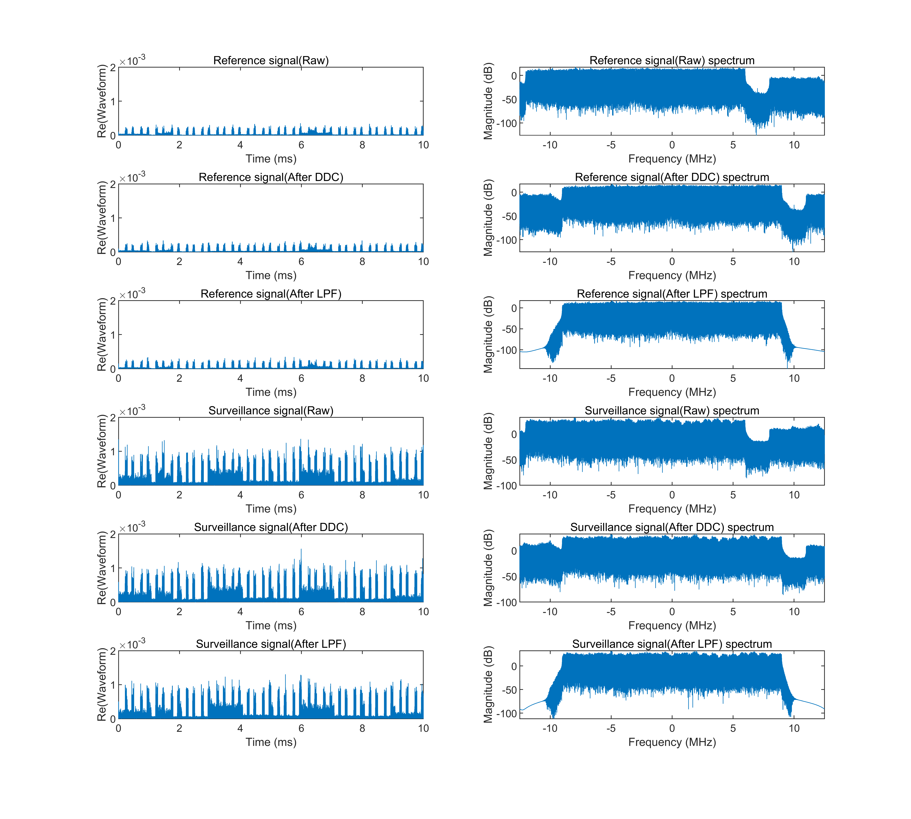

Figure 1: Spectrum Figure of Data 1

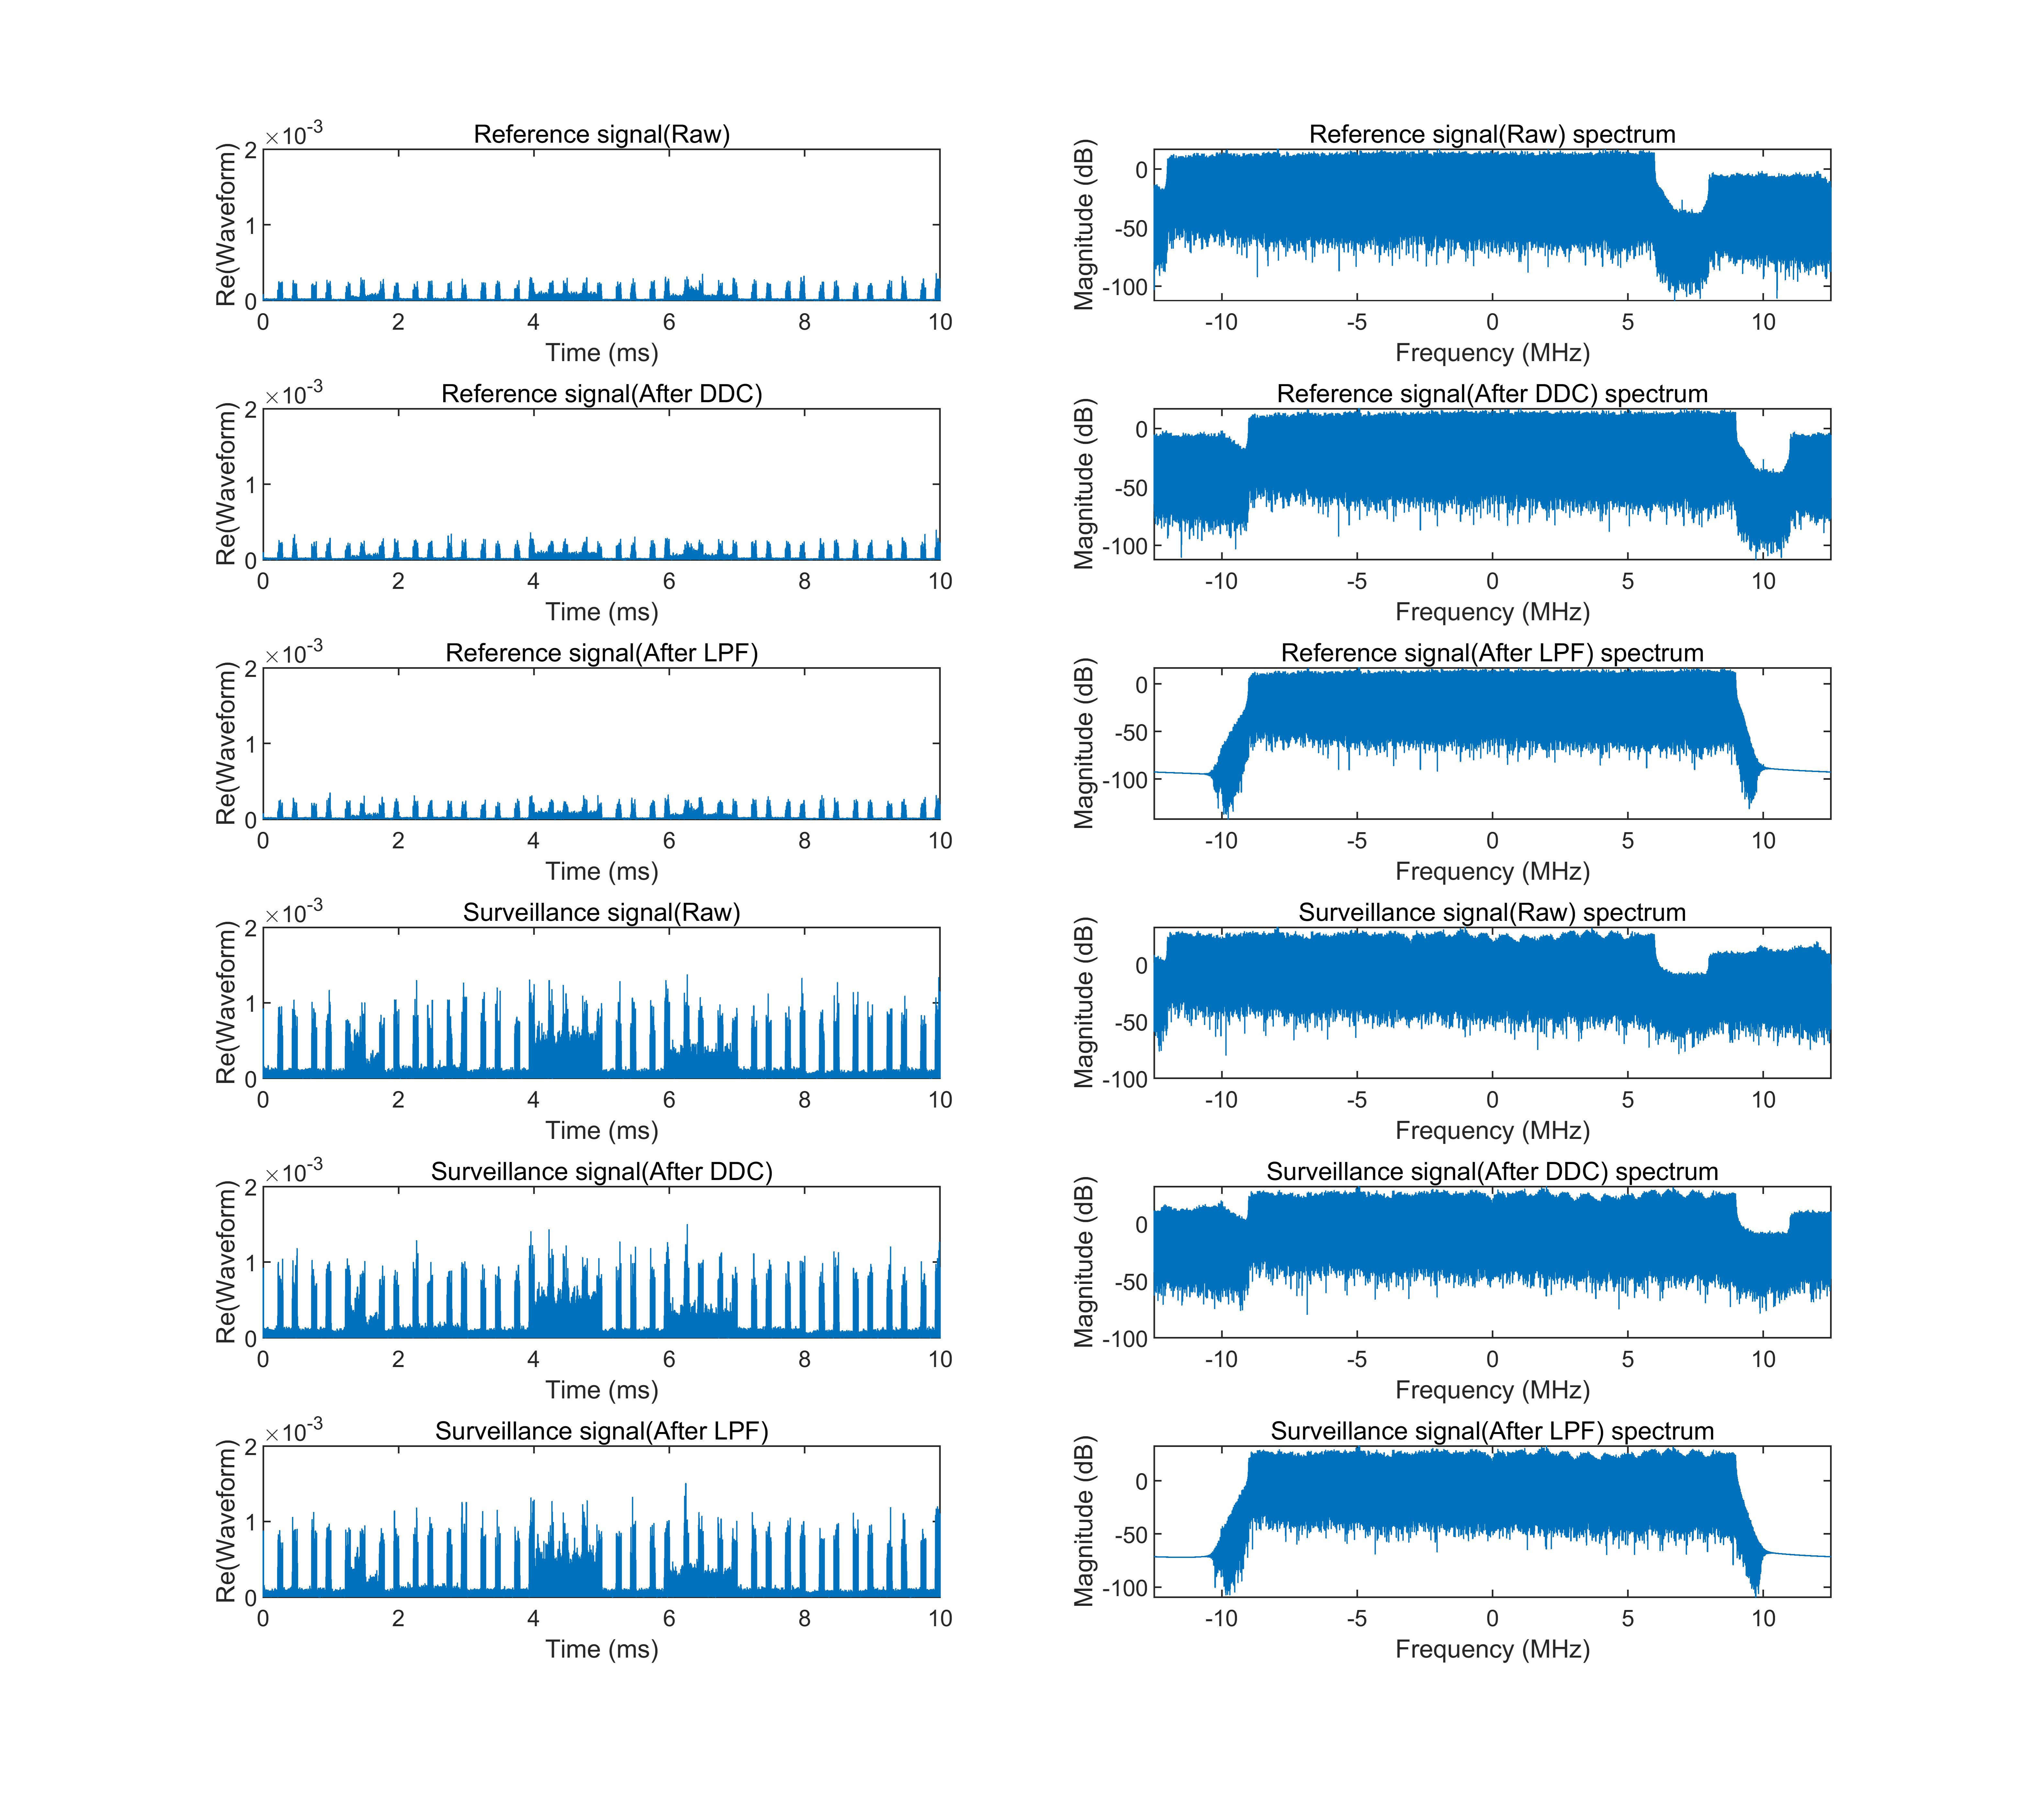

Figure 2: Spectrum Figure of Data 2

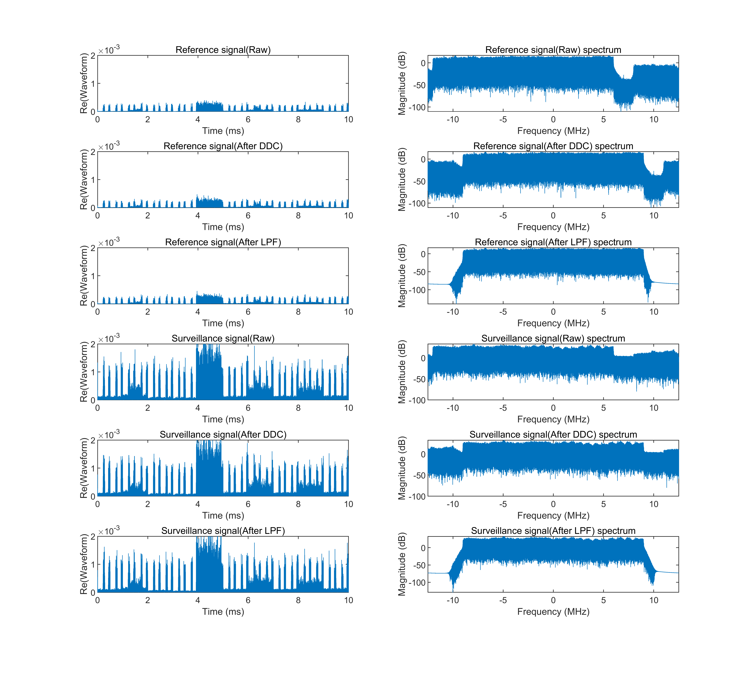

Figure 3: Spectrum Figure of Data 3

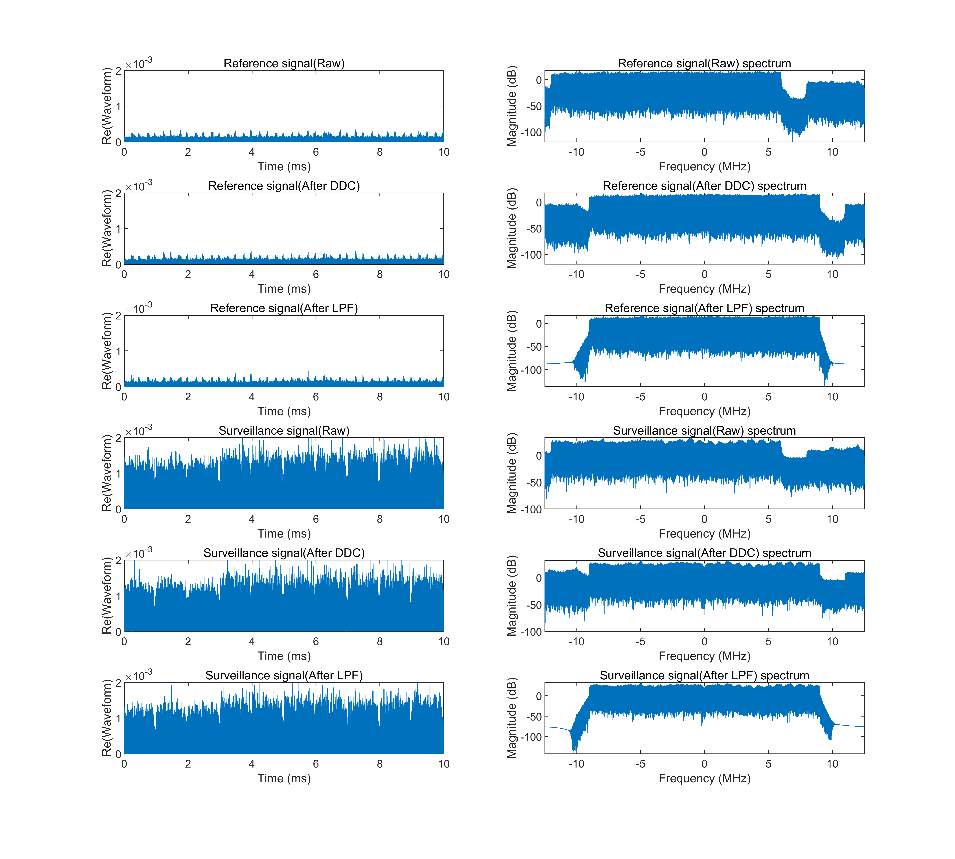

Figure4: Spectrum Figure of Data 4

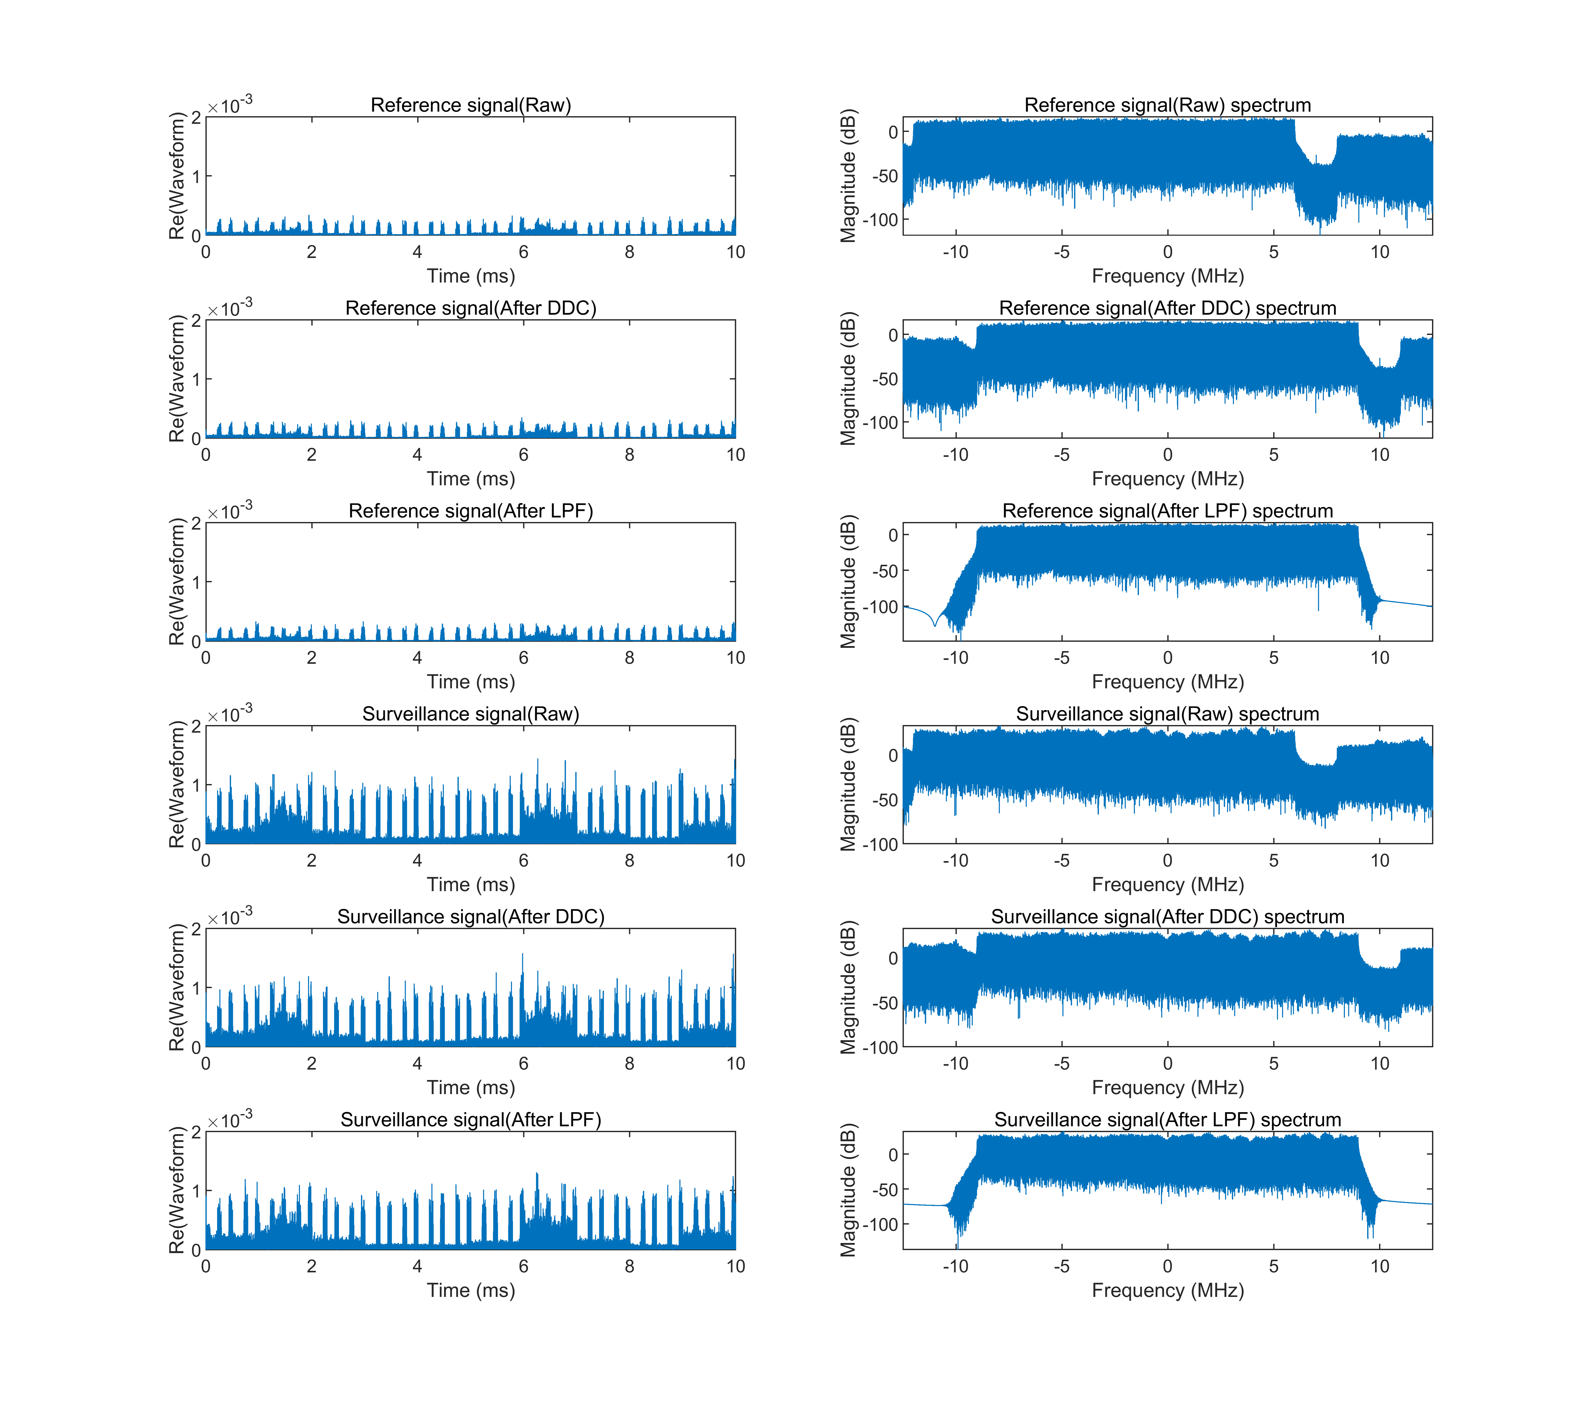

Figure5: Spectrum Figure of Data 5

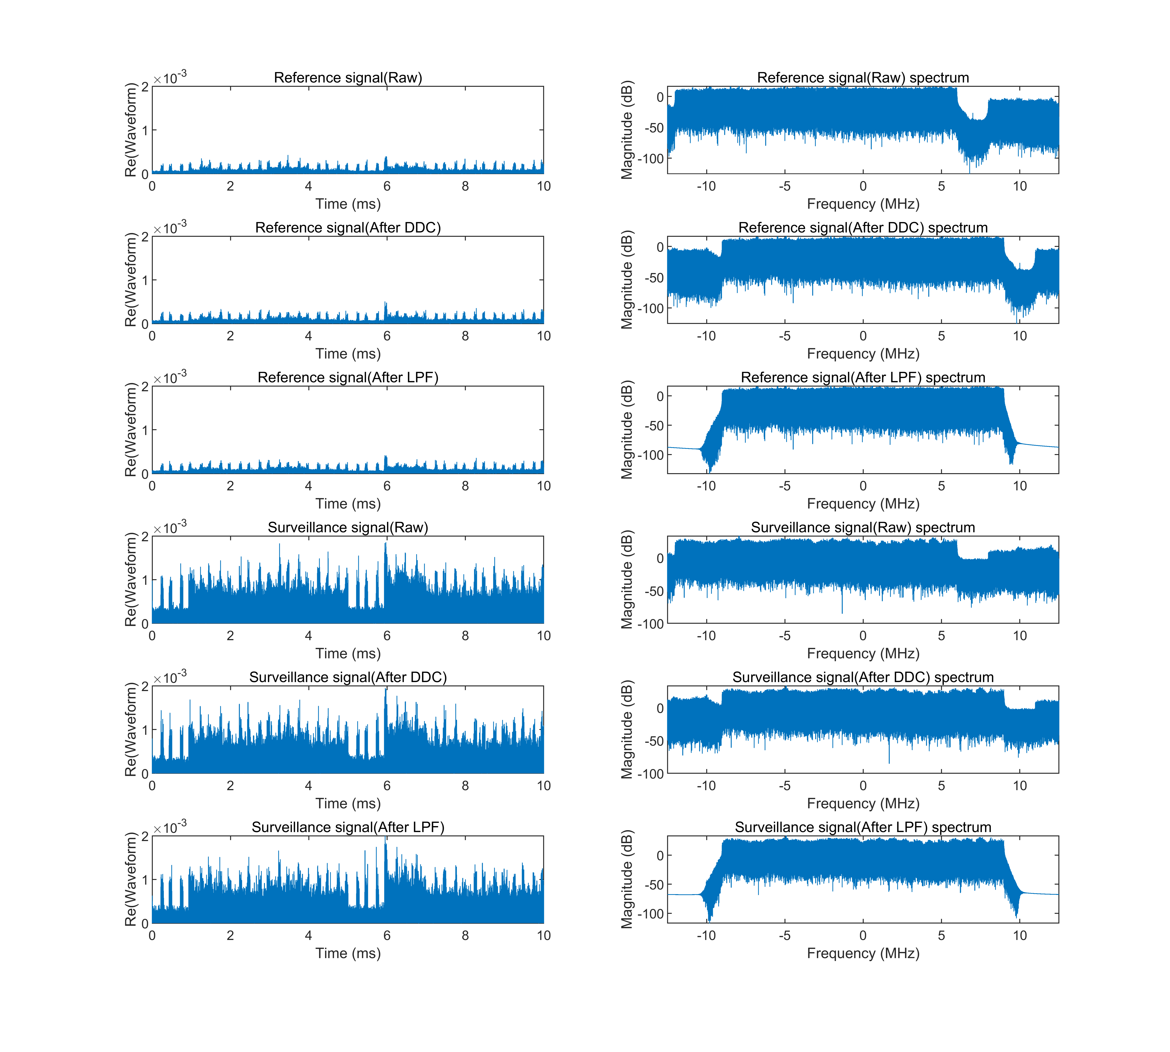

Figure 6: Spectrum Figure of Data 6

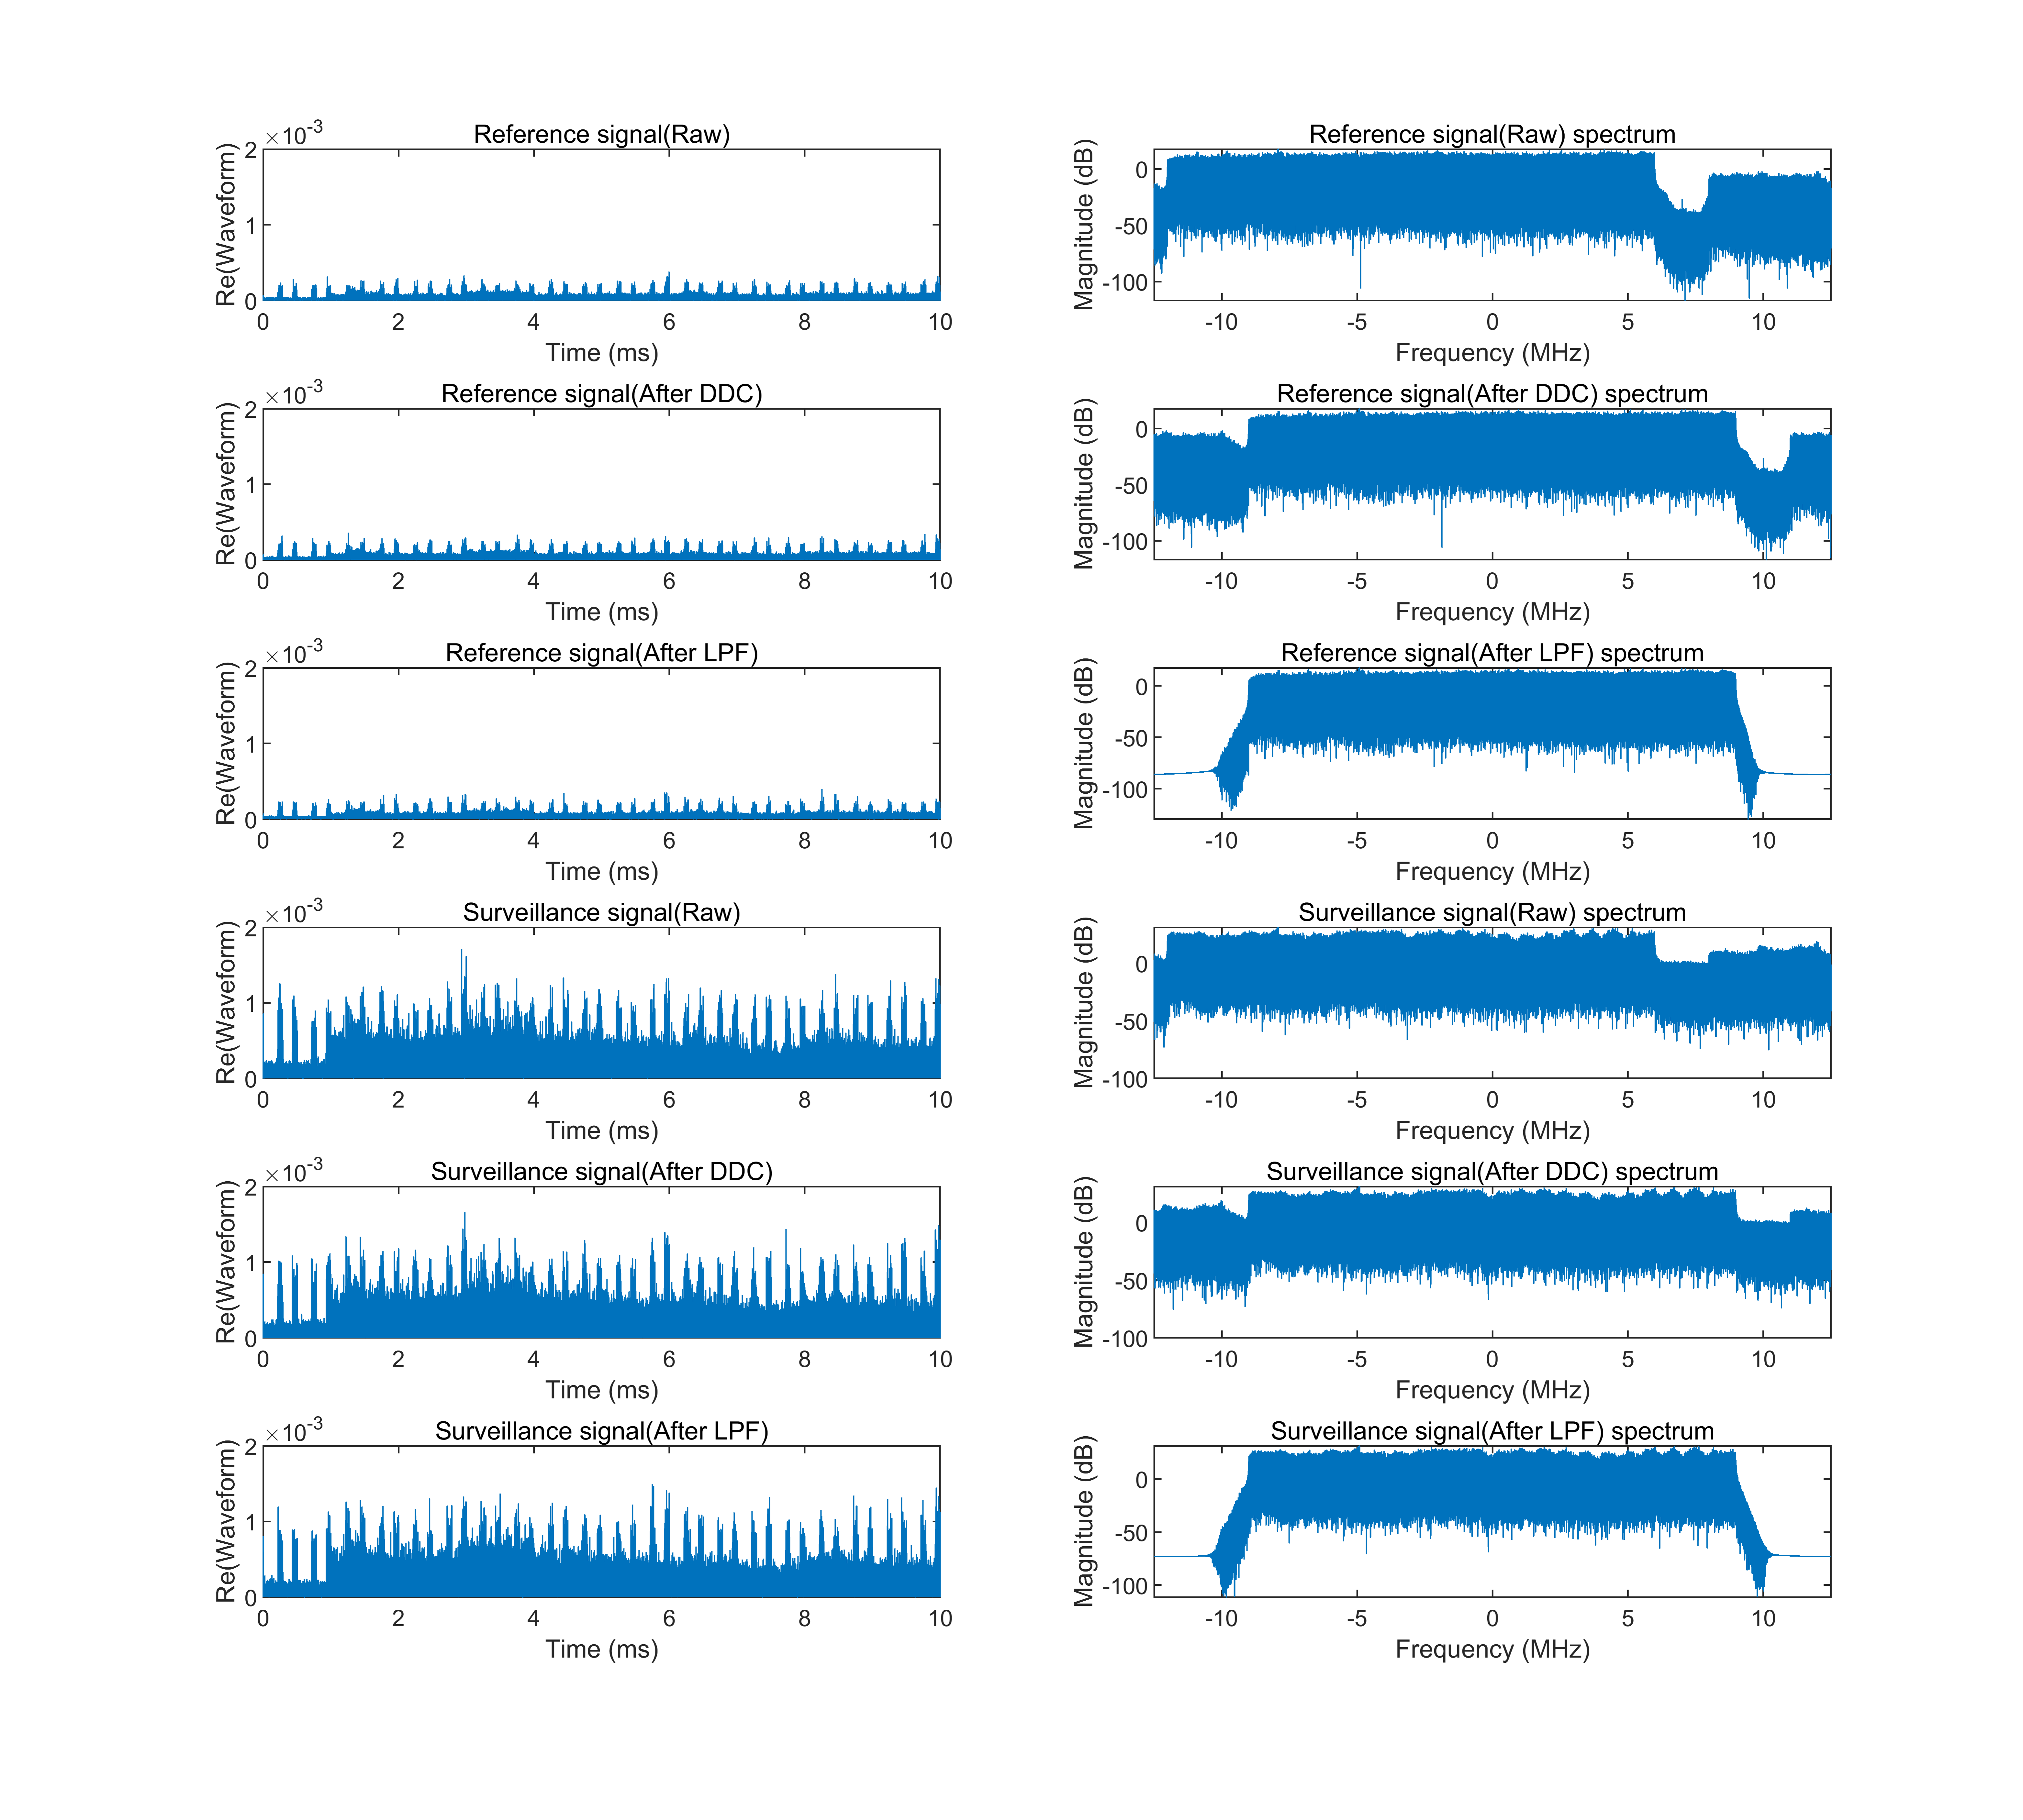

Figure7: Spectrum Figure of Data 7

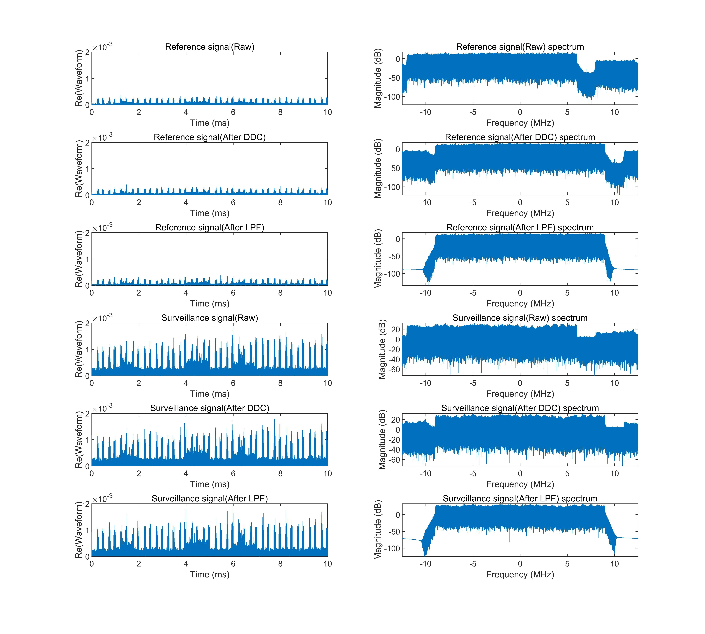

Figure 8: Spectrum Figure of Data 8

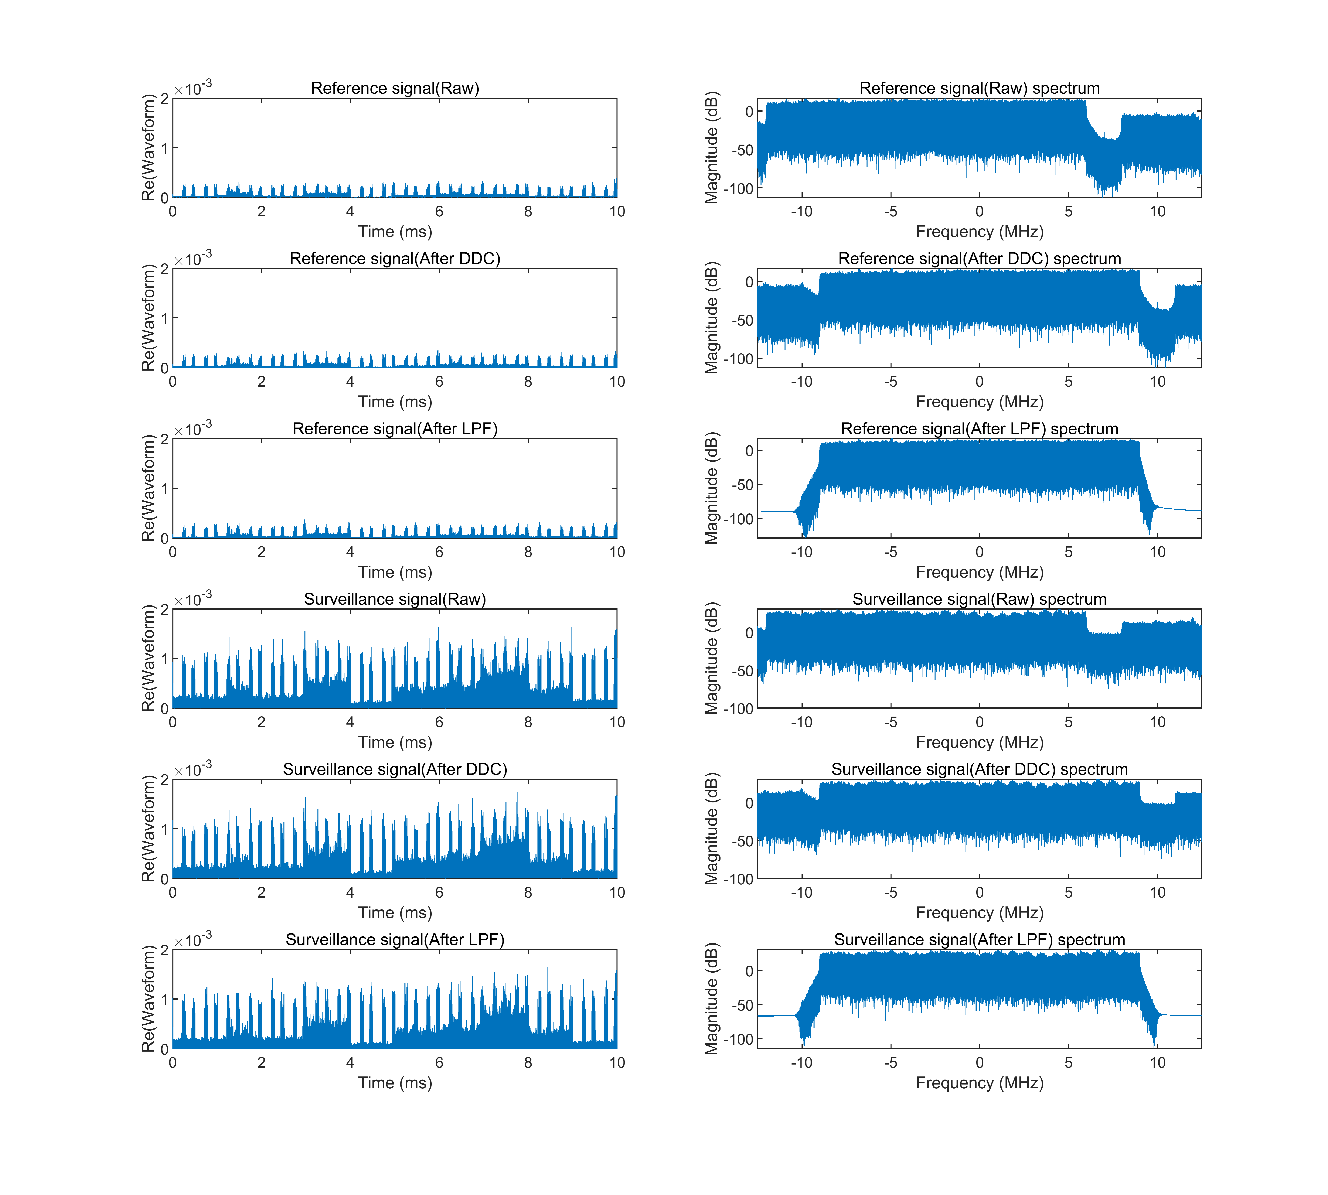

Figure 9: Spectrum Figure of Data 9

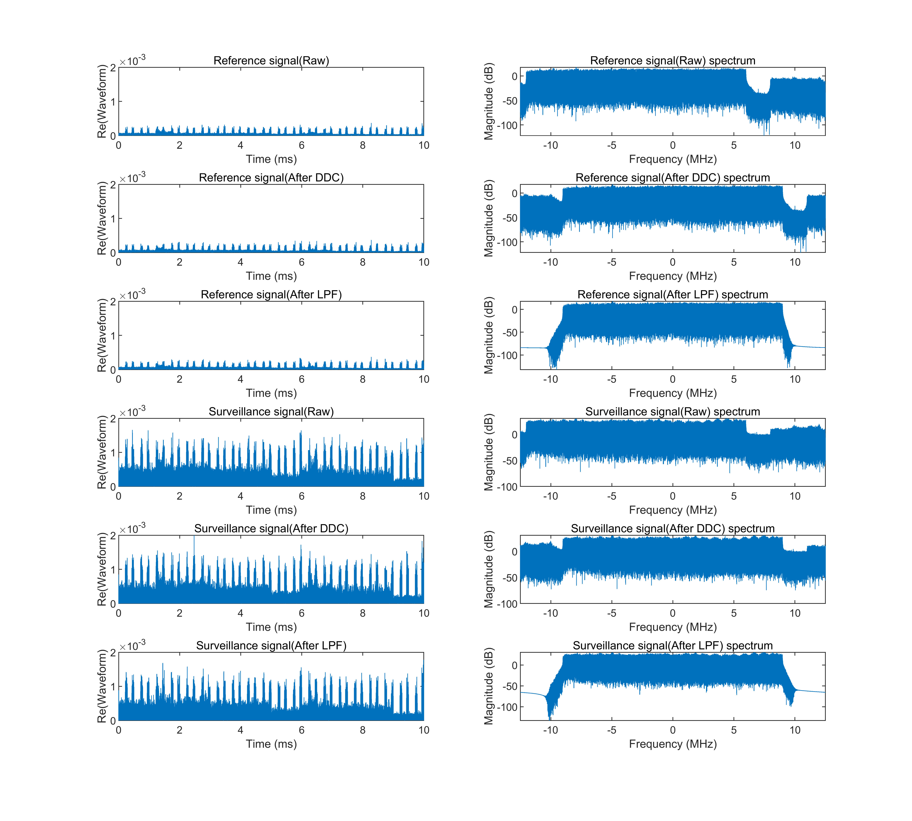

Figure 10: Spectrum Figure of Data 10

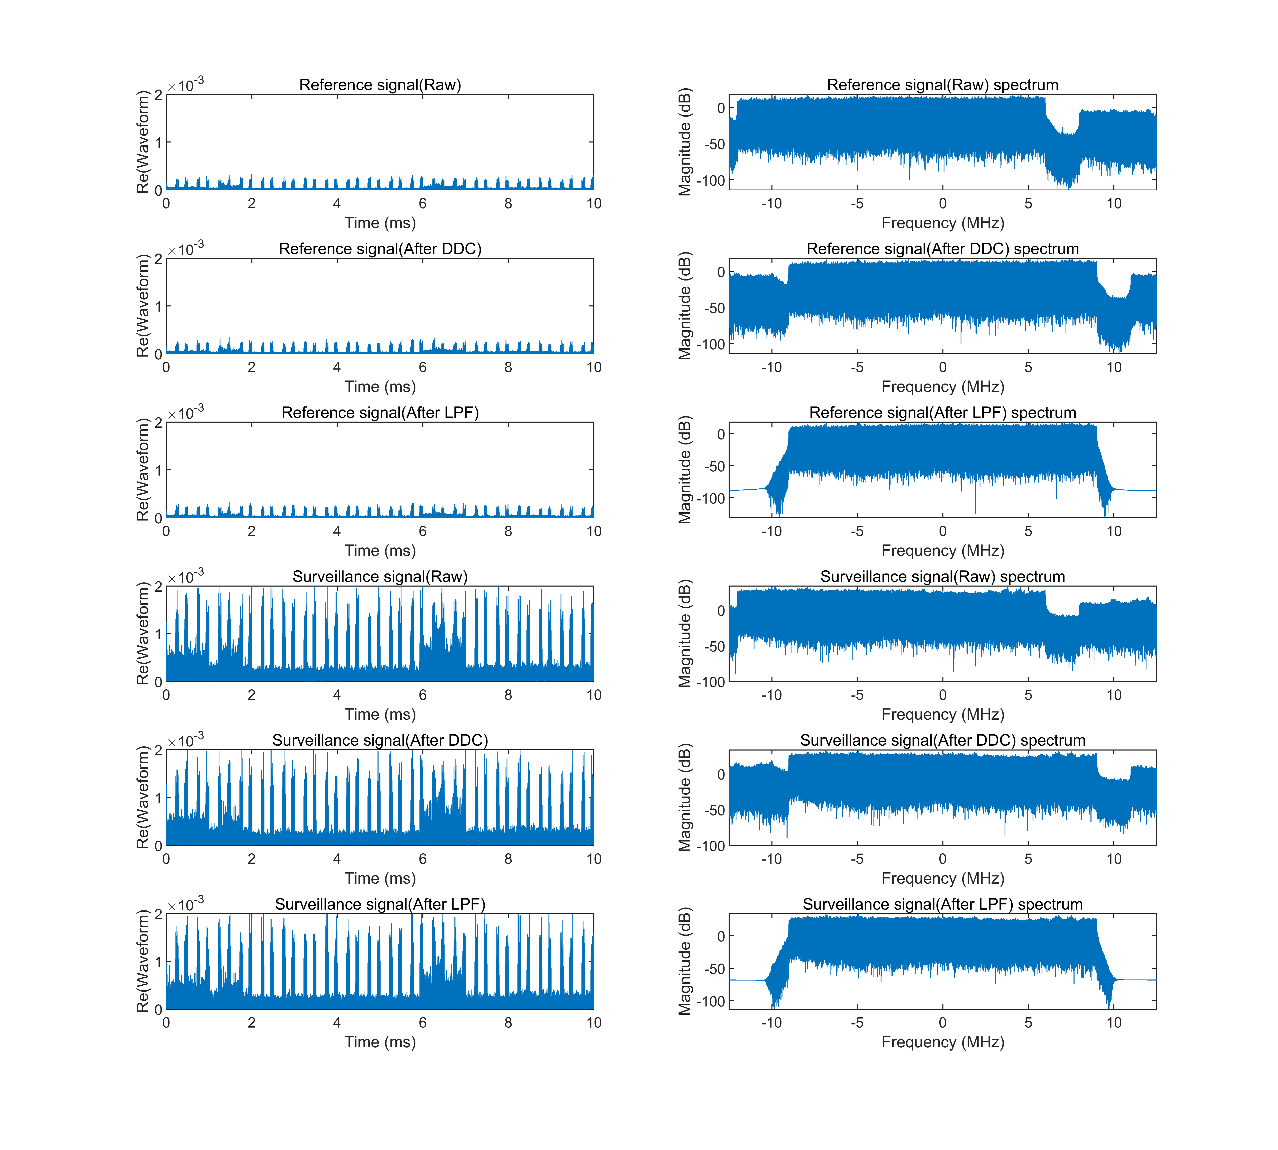

Figure 11: Spectrum Figure of Data 11

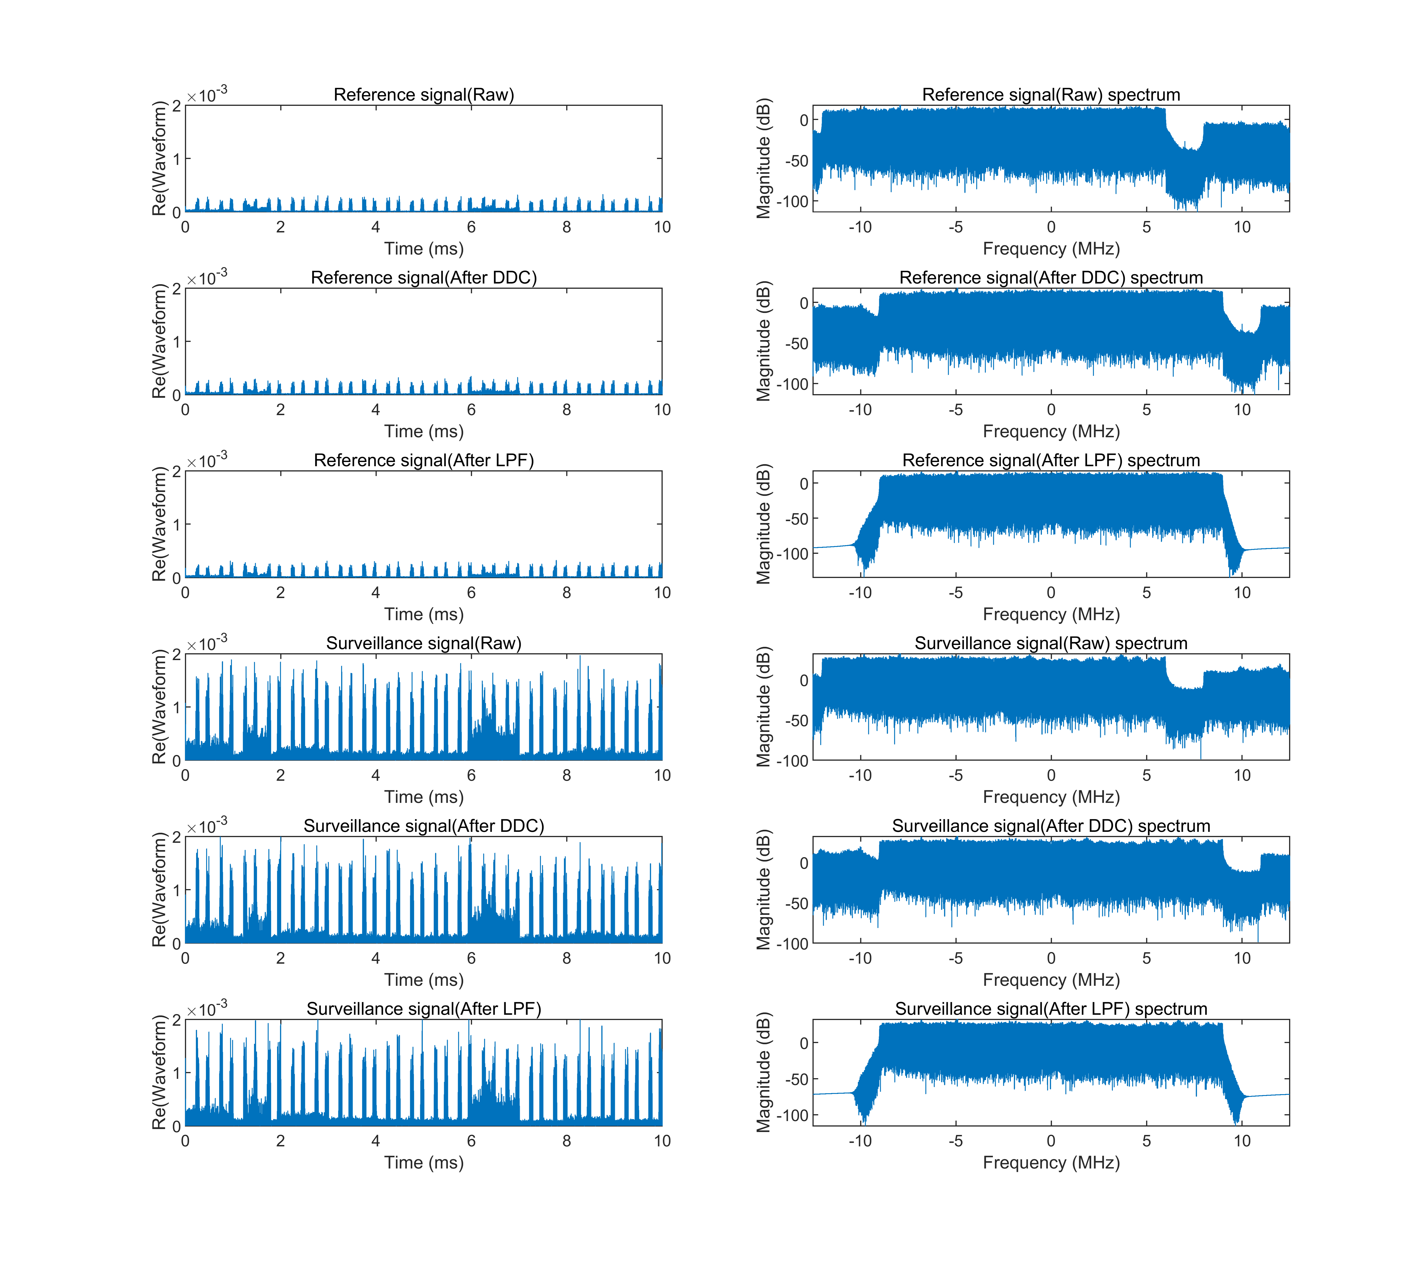

Figure 12: Spectrum Figure of Data 12

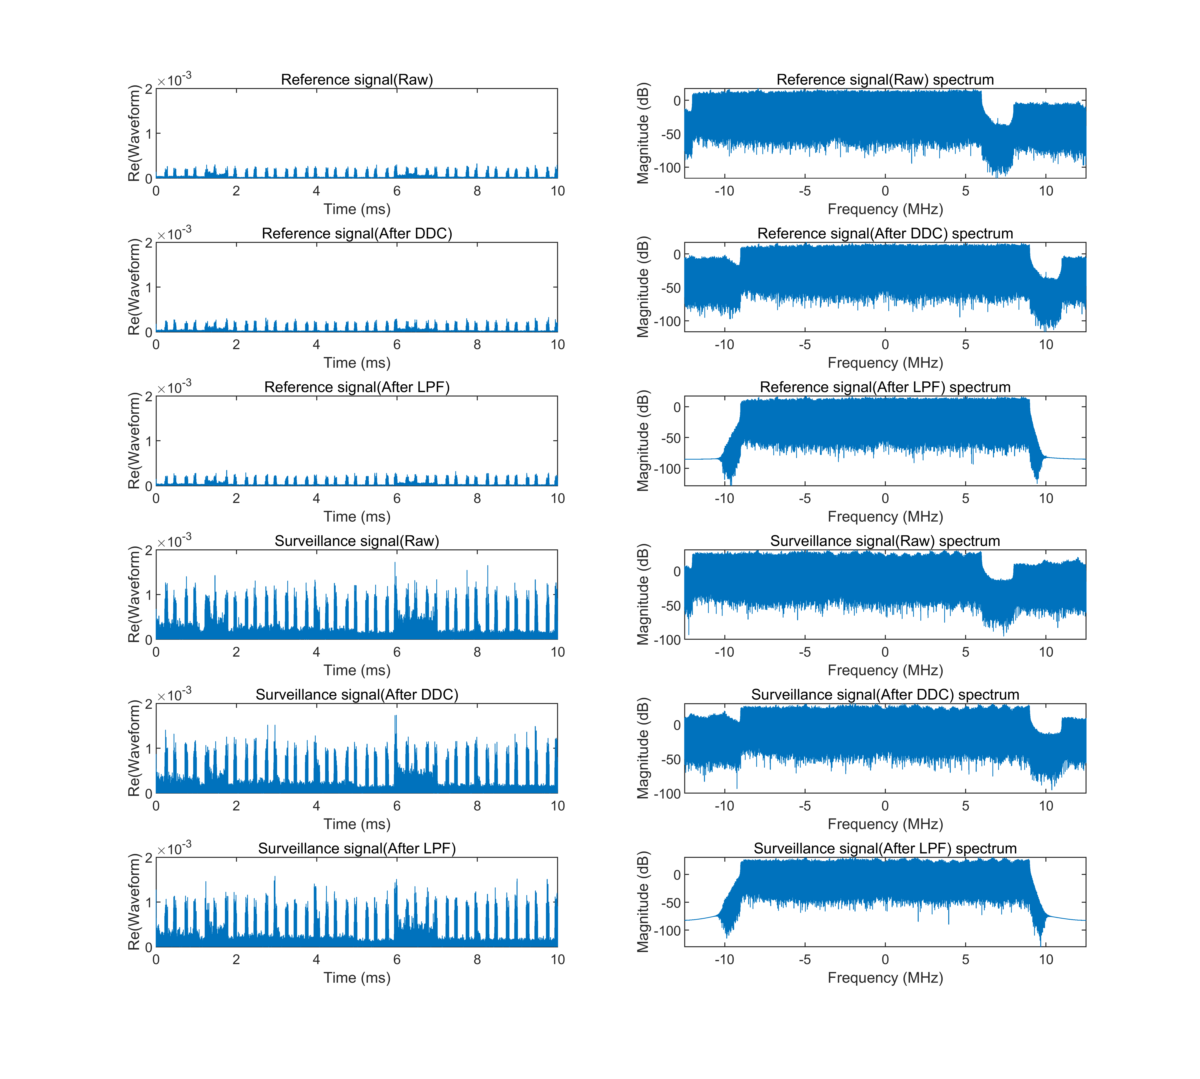

Figure 13: Spectrum Figure of Data 13

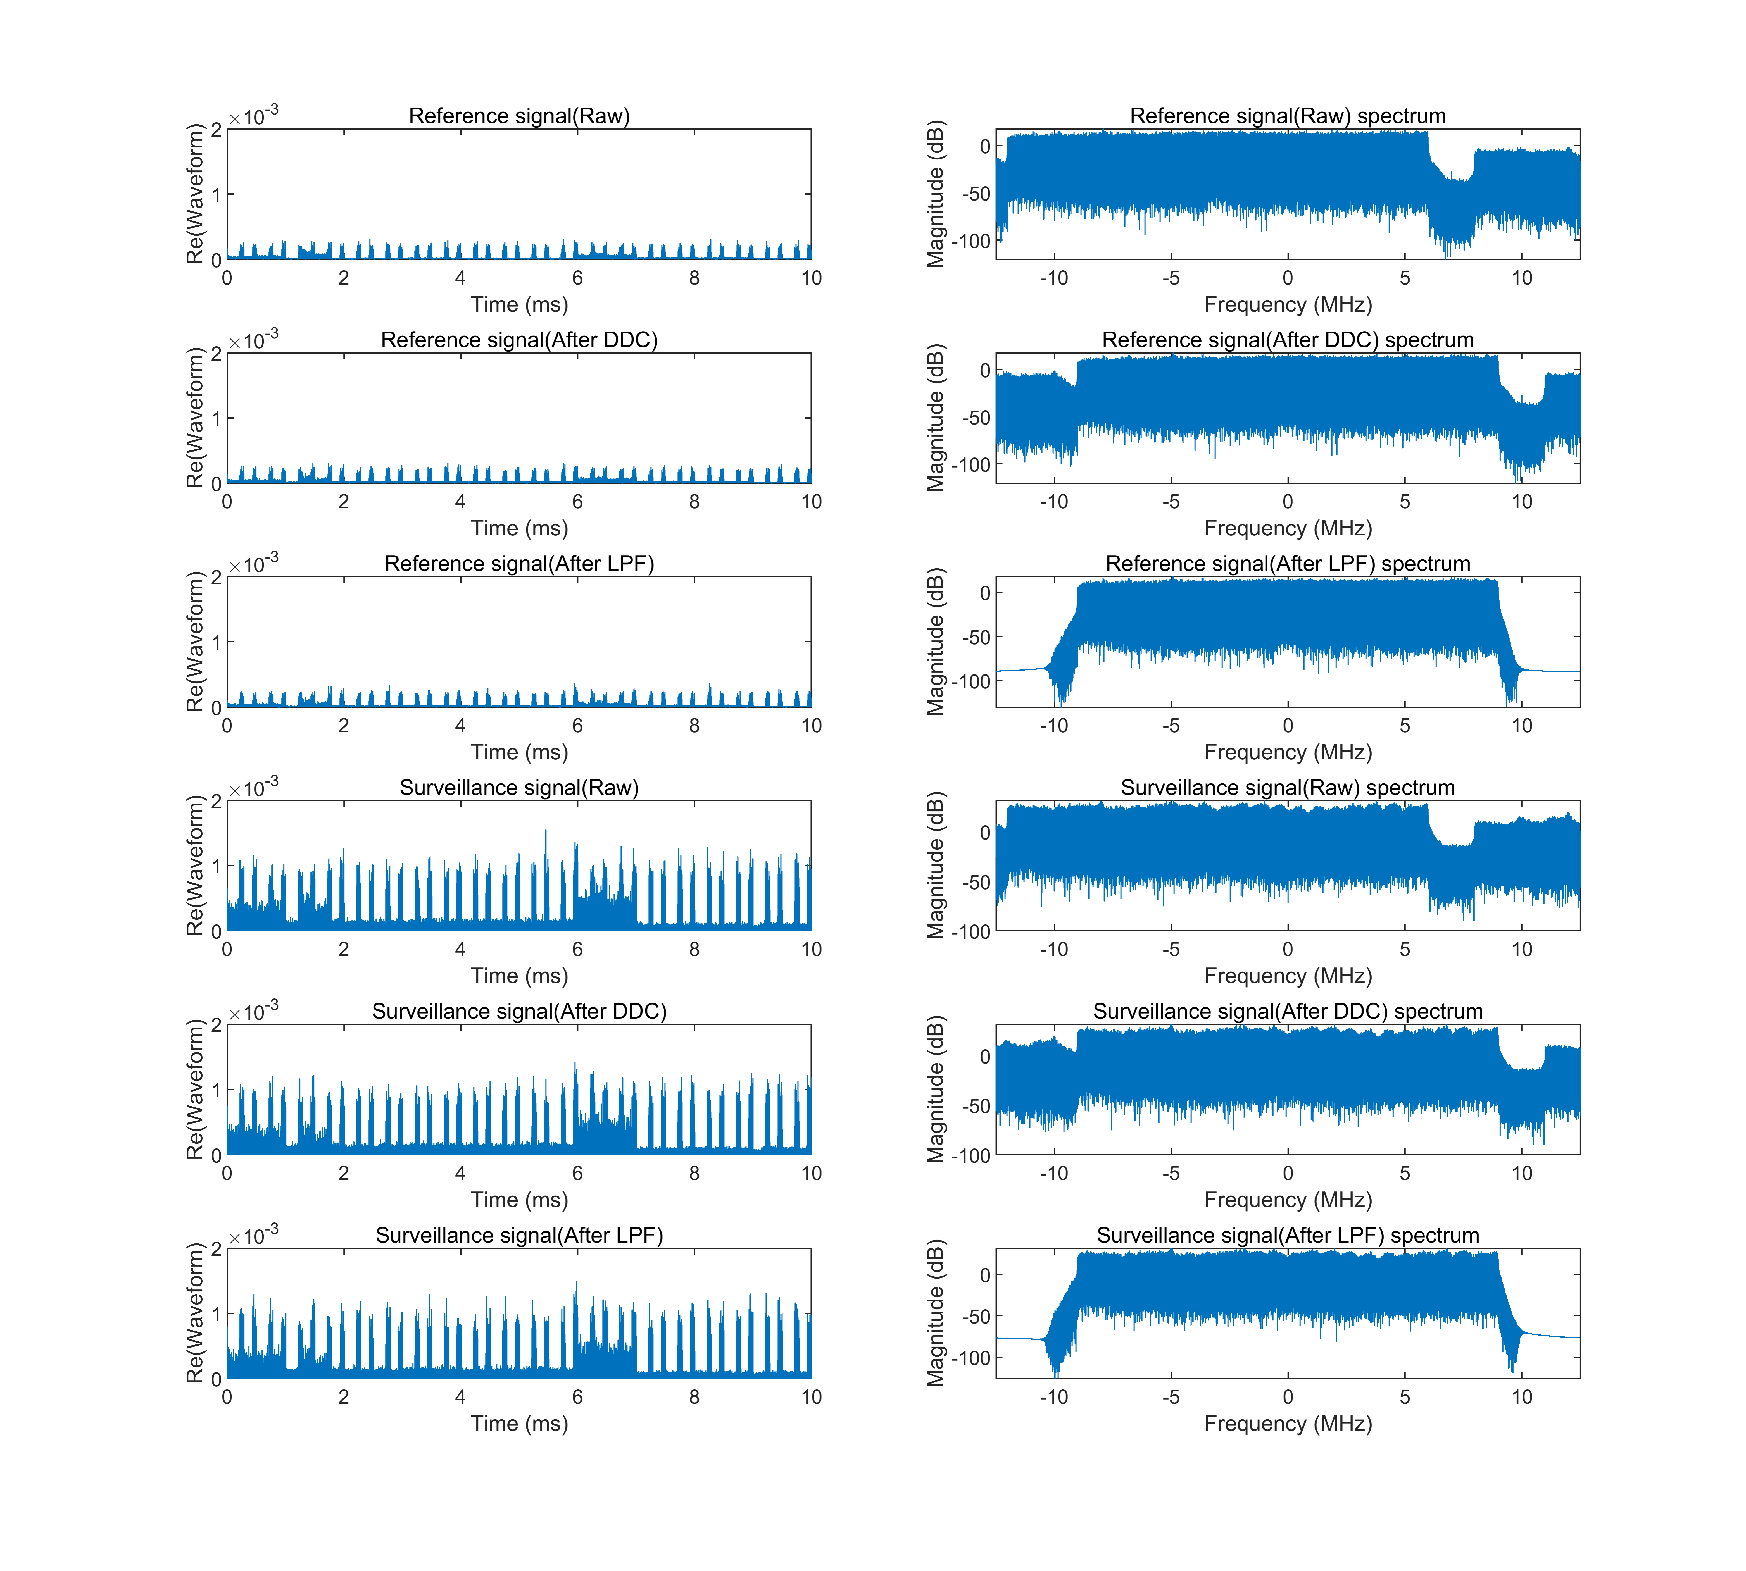

Figure 14: Spectrum Figure of Data 14

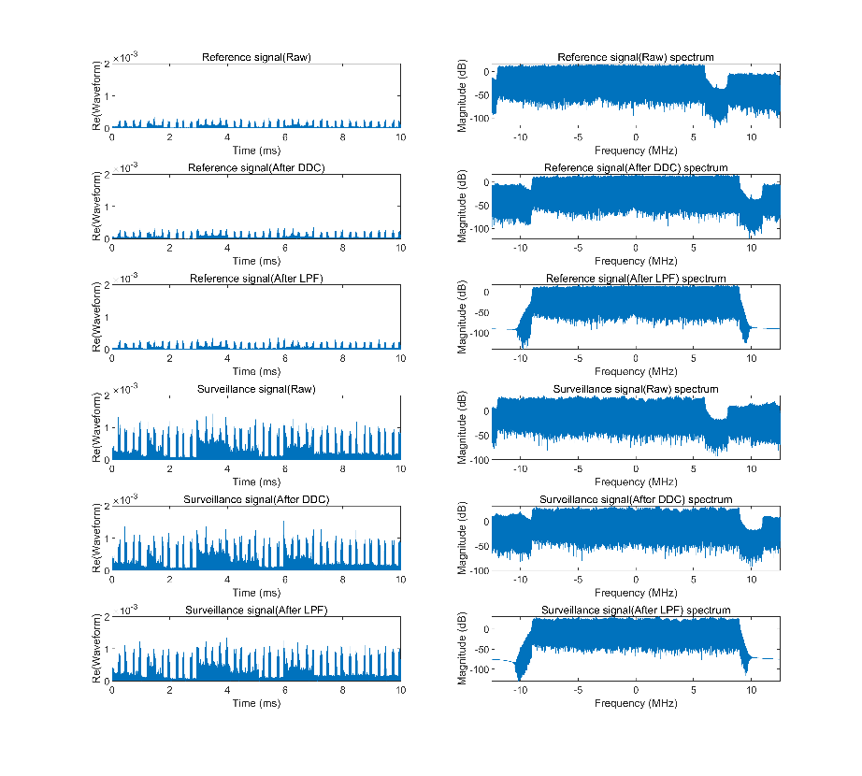

Figure 15: Spectrum Figure of Data 15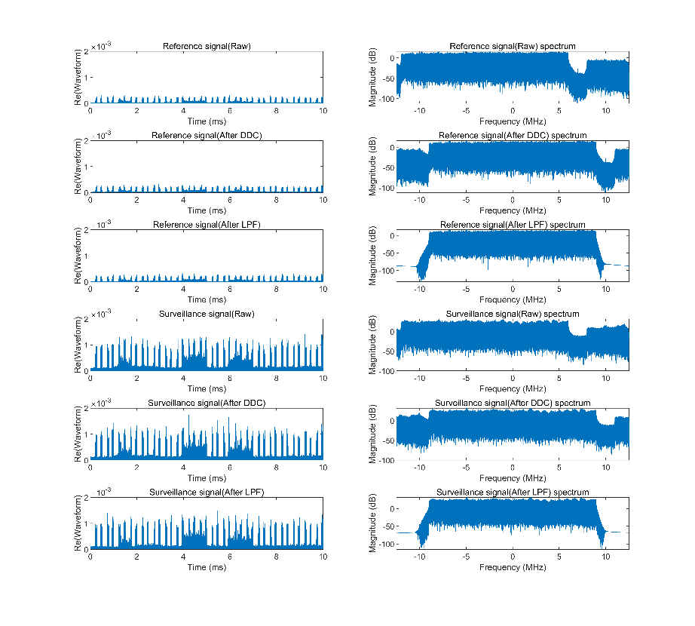

Figure 16: Spectrum Figure of Data 16

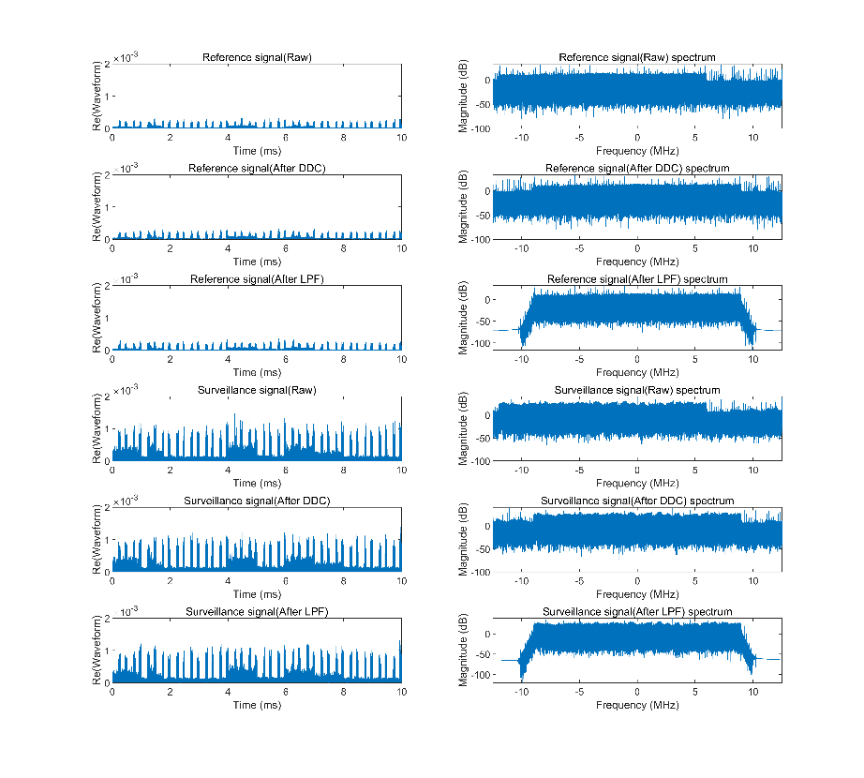

Figure 17: Spectrum Figure of Data 17

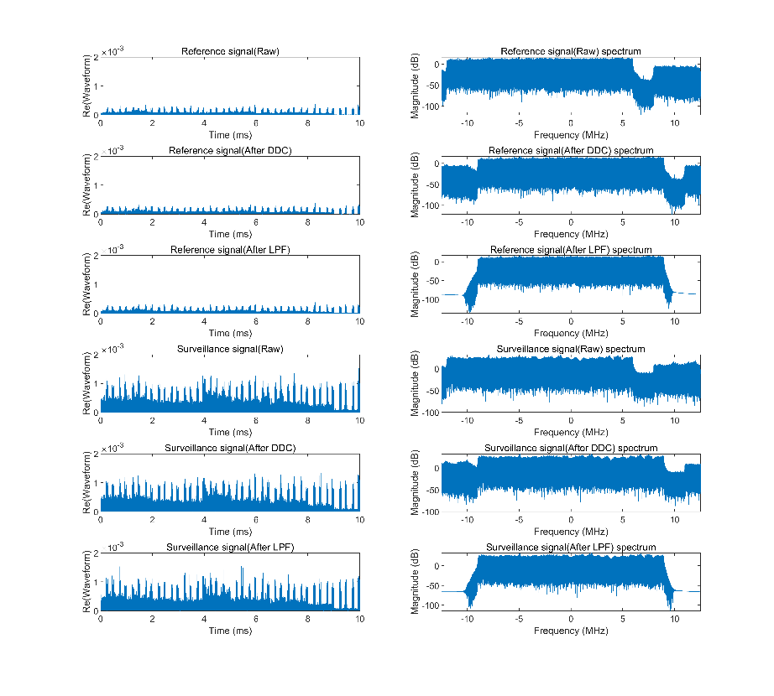

Figure18: Spectrum Figure of Data 18

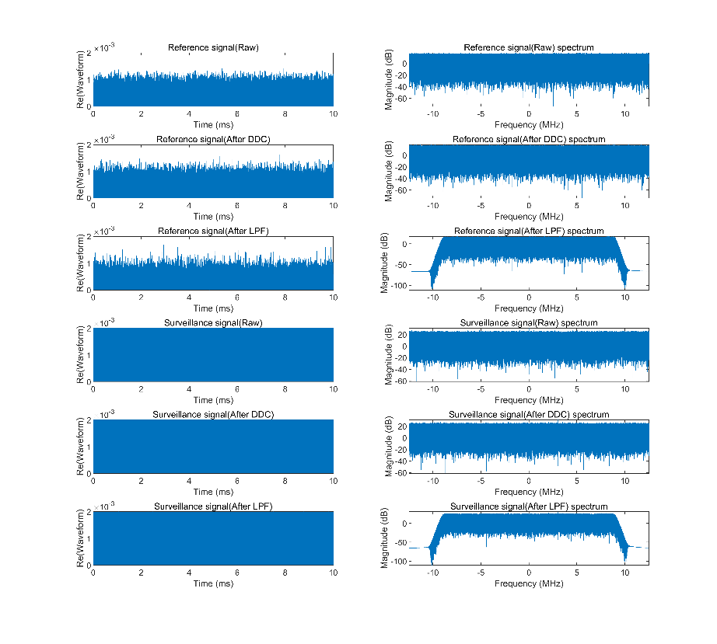

Figure 19: Spectrum Figure of Data 19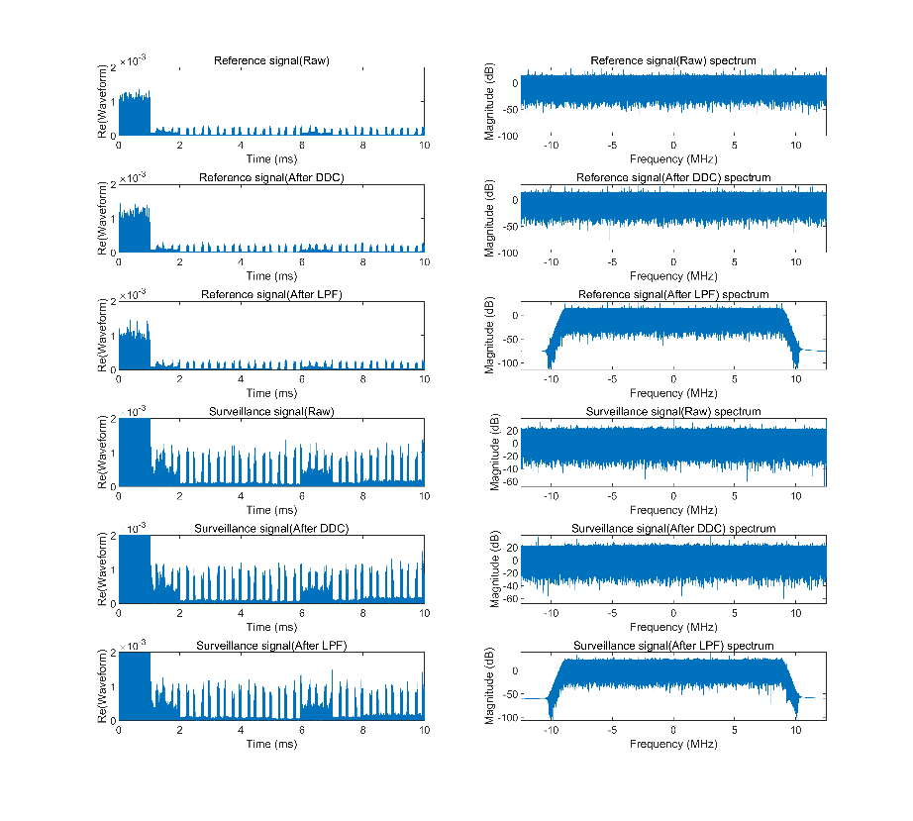

Figure 20: Spectrum Figure of Data 20

（四）关键代码

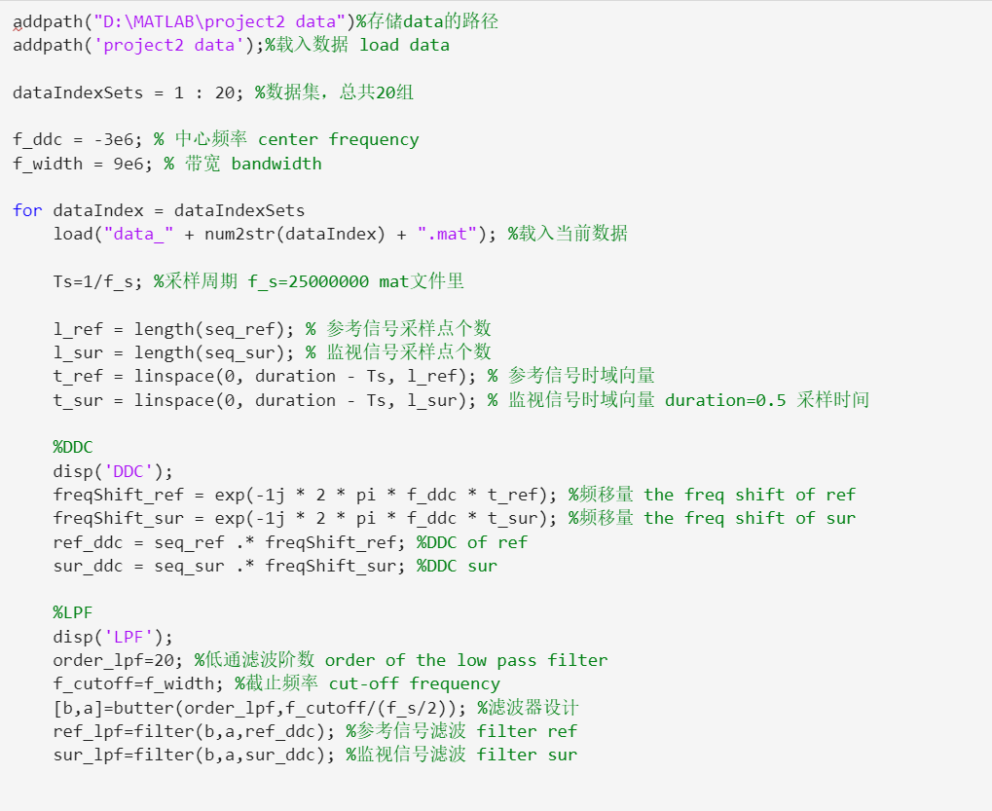

Task2

1. 任务描述

本任务要求计算出每个 0.5s 内最合适的时间差𝜏 和多普勒频移𝑓𝐷,时间差可以反映被检测目标与雷达之间的距离，多普勒频移可以反映被监测目标的运动速度，进而对目标在该时间段内的位置和运动速度做估计，将所有的 0.5s 的时间差和多普勒频移分别取出来，即可得到目标物体在整个时间段内的运动状况。（二）实验过程

①利用模糊函数，对每个 0.5s 内的𝜏, 𝑓𝐷, 进行遍历，当模糊函数取得最大值时，即是最合适的𝜏, 𝑓𝐷 。模糊函数如下：（由于 Matlab 只能进行离散计算，因此在下图中其被转化成离散形式）

②在Matlab中load进Task1中处理好的数据。对𝜏,𝑓𝐷,进行遍历。由于采样频率为f_s,则𝜏的最小值为1/f_s，最小距离分度值为c/f_s,计算得12m。考虑到目标物体运动不超过100m,因此在这里可以取0-72m进行遍历，因此𝜏的取值为1-6；对于𝑓𝐷，由于𝑓𝑑=𝑣∗𝑓𝑐/𝑐，由于物体运动速度不超过6m/s，因此𝑓𝑑取值为-40-40。

③在写 ambiguity 函数时，使用三层 for 循环分别遍历𝜏, 𝑓𝐷， 在对 cor进行求和，函数返回最大𝜏, 𝑓𝐷 值。

（三）实验结果图展示

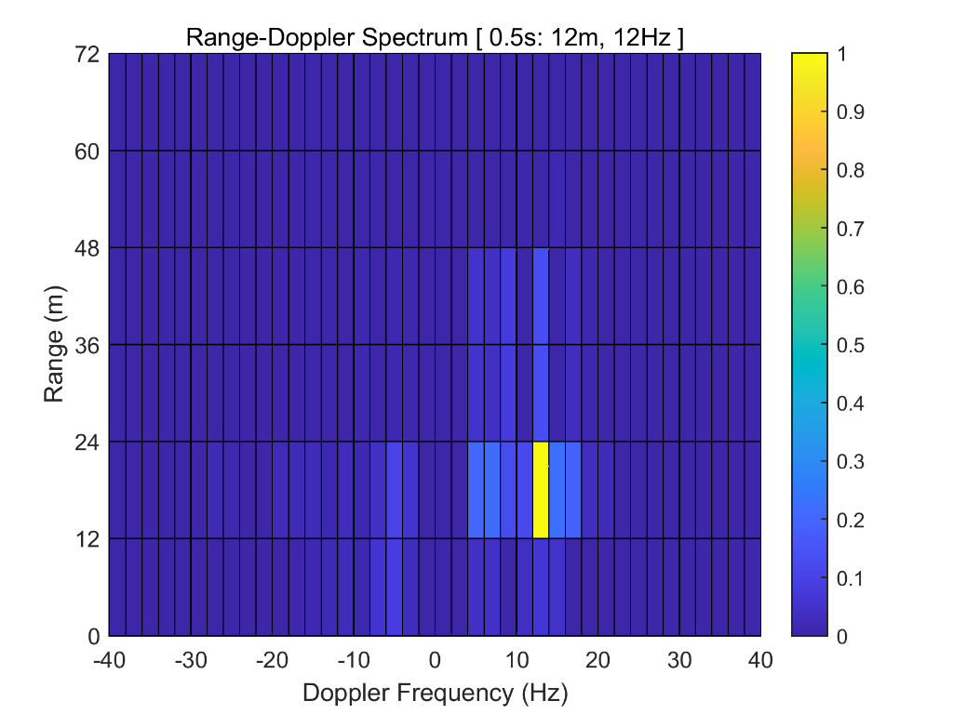

Figure 21: Heatmap of Data 1

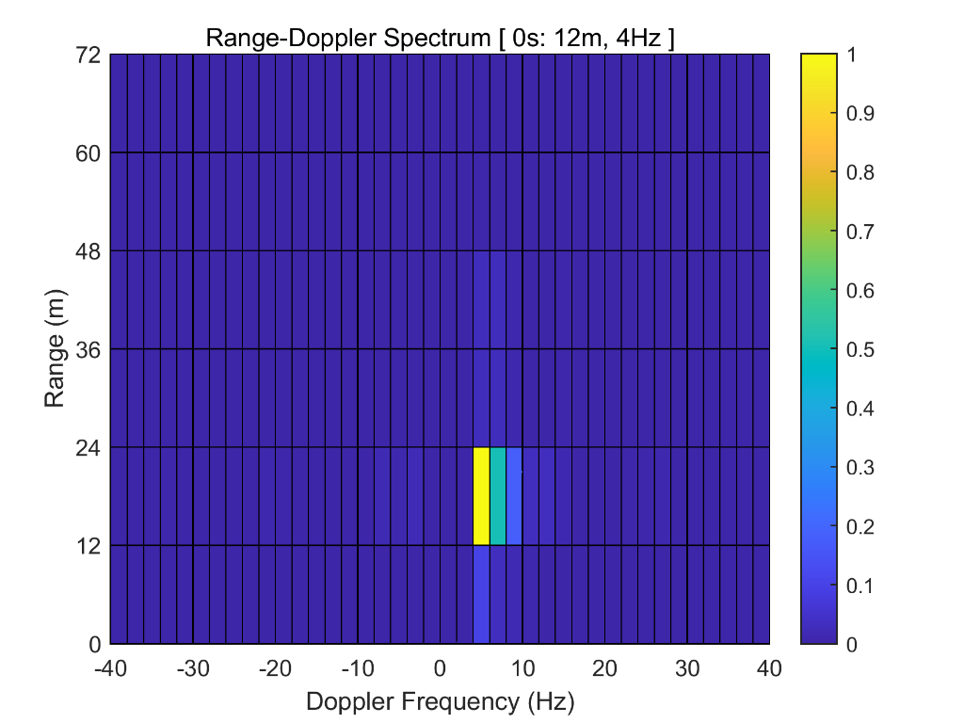

Figure 22: Heatmap of Data 2

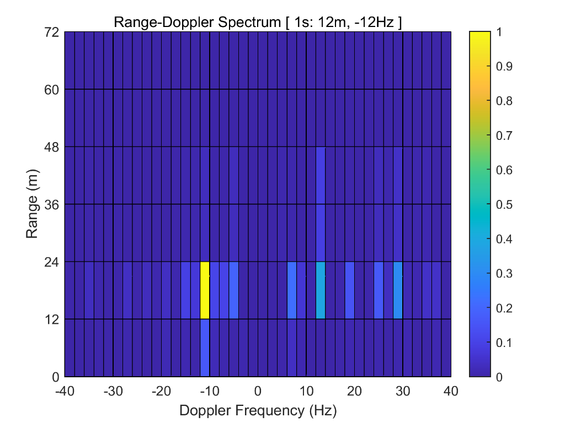

Figure 23: Heatmap of Data 3

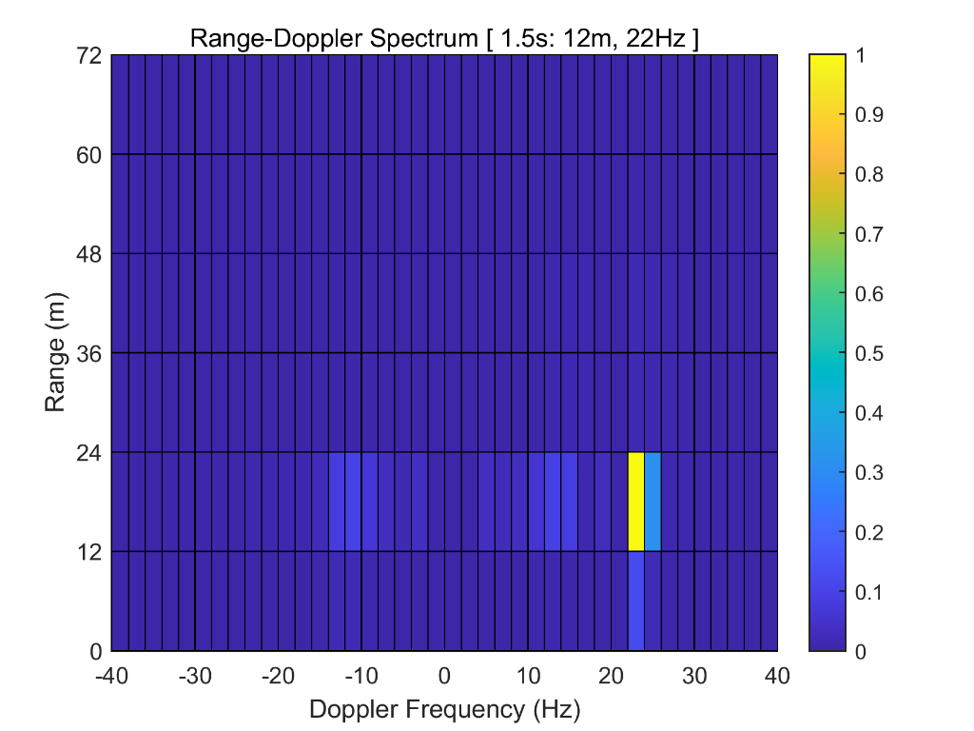

Figure 24: Heatmap of Data 4

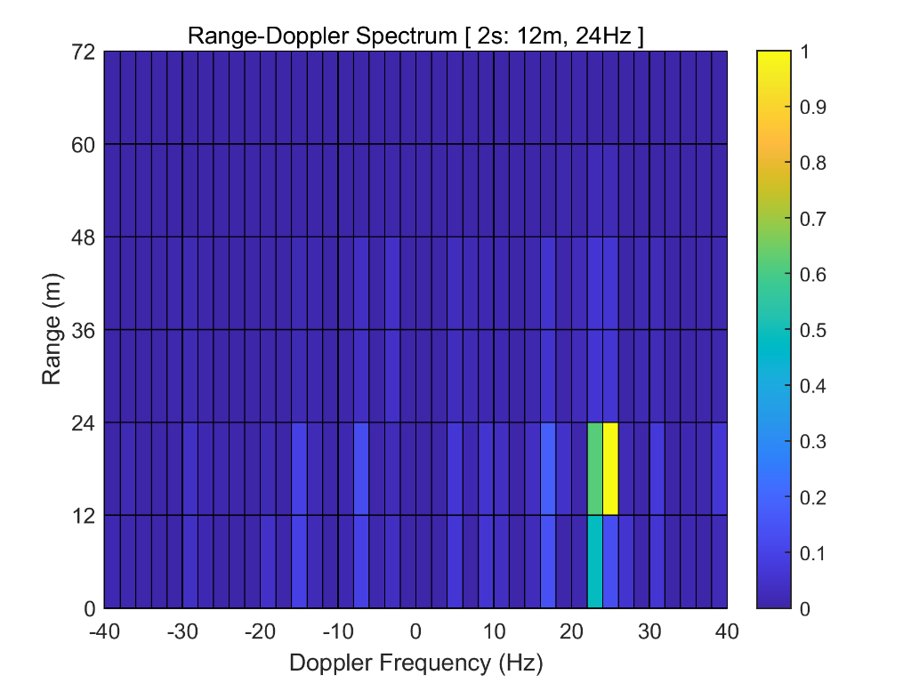

Figure 25: Heatmap of Data 5

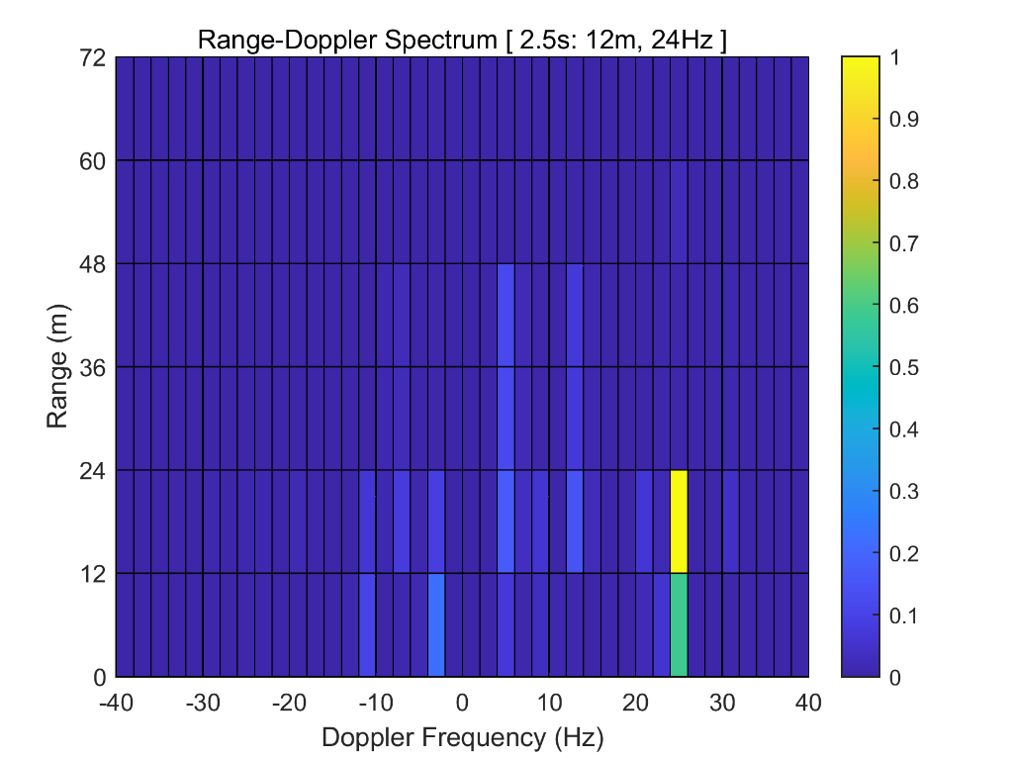

Figure 26: Heatmap of Data 6

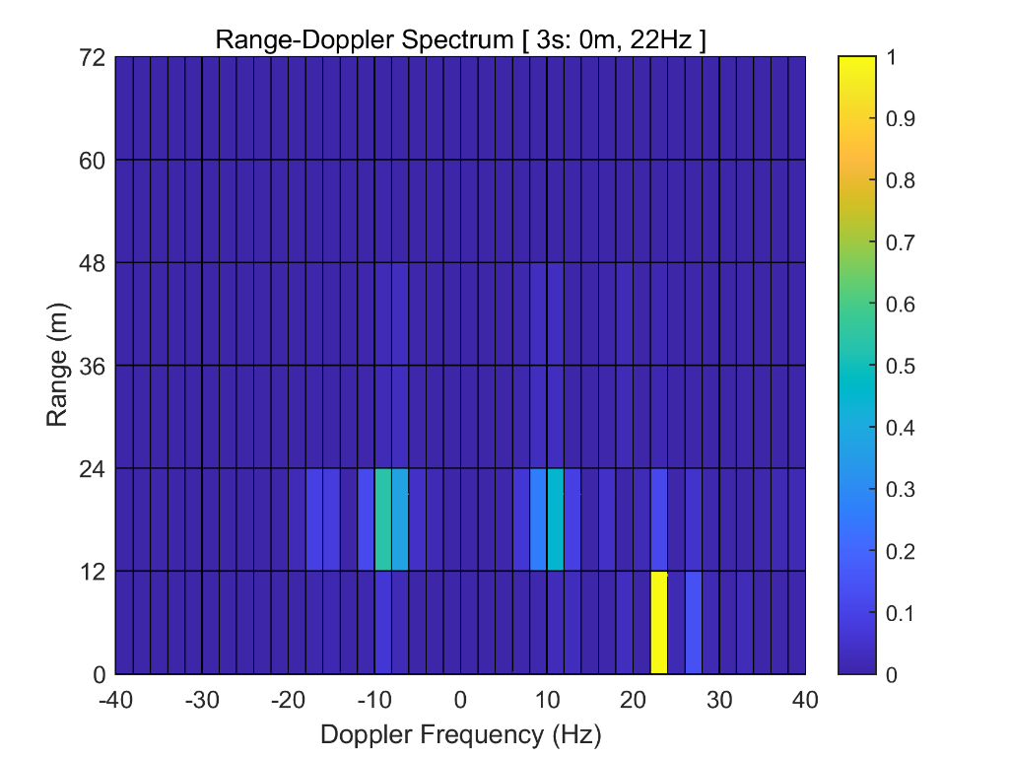

Figure 27: Heatmap of Data 7

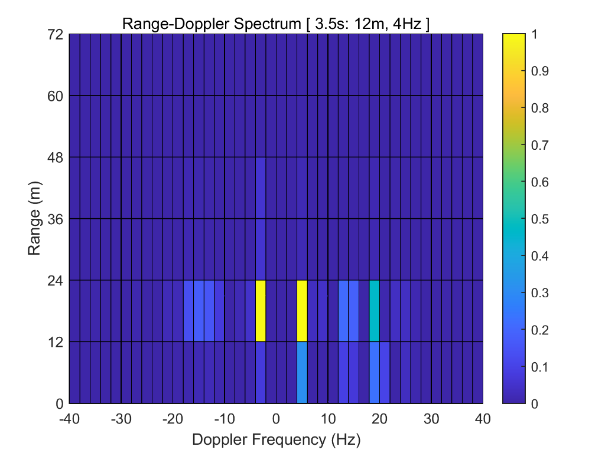

Figure 28: Heatmap of Data 8

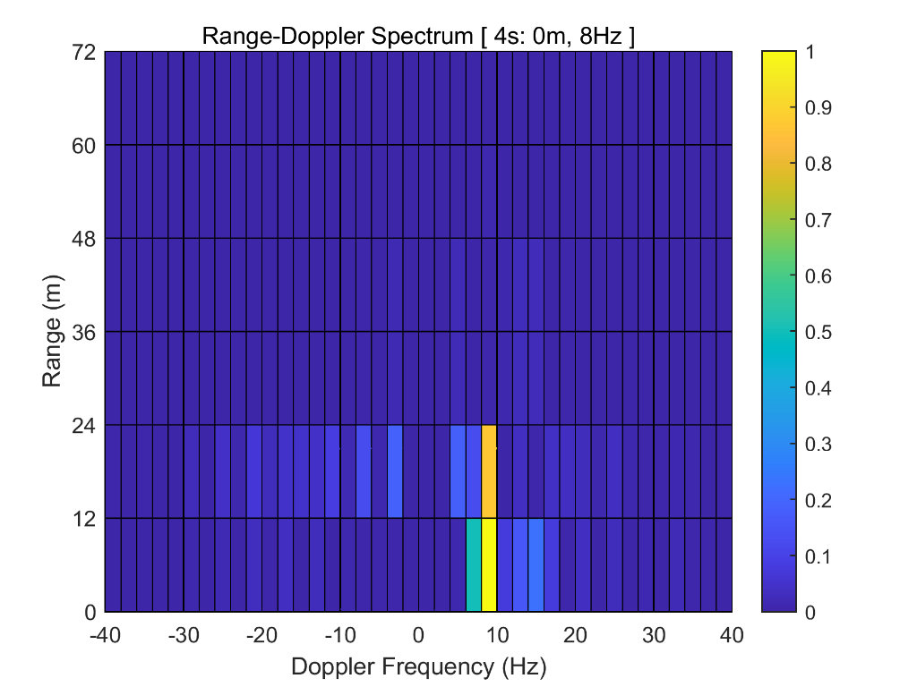

Figure 29: Heatmap of Data 9

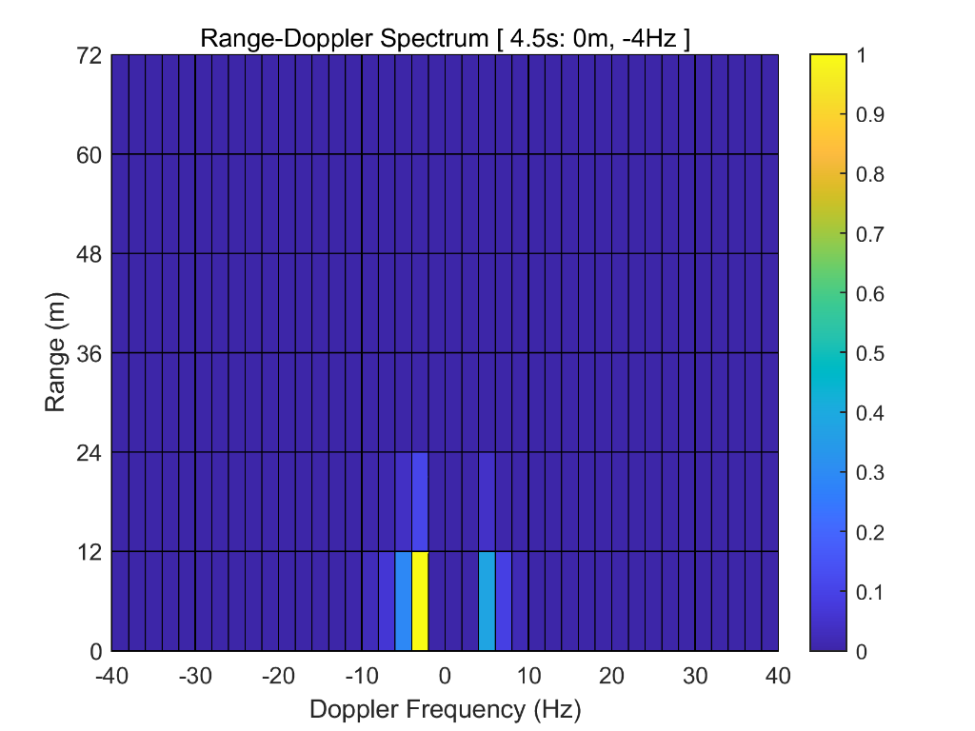

Figure 30: Heatmap of Data 10

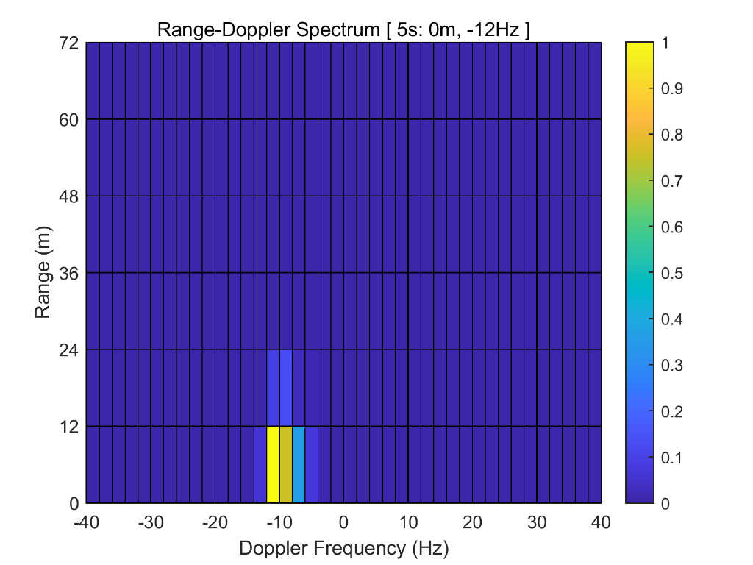

Figure 31: Heatmap of Data 11

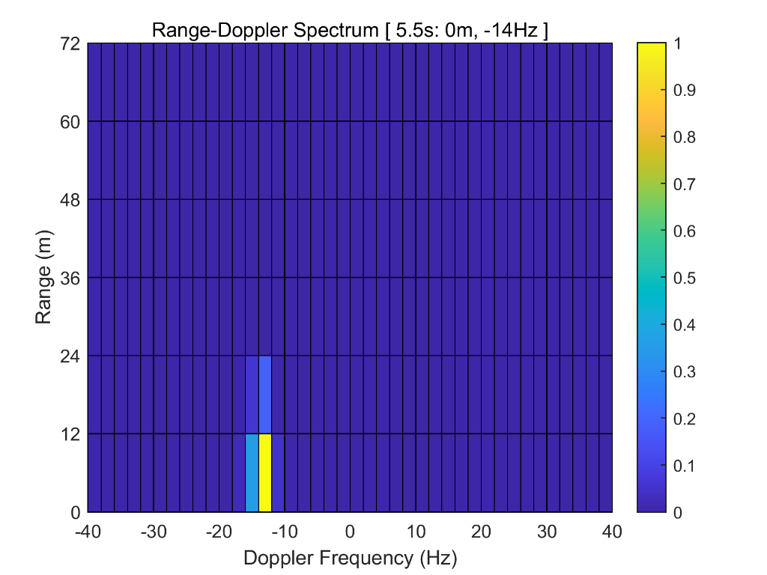

Figure 32: Heatmap of Data 12

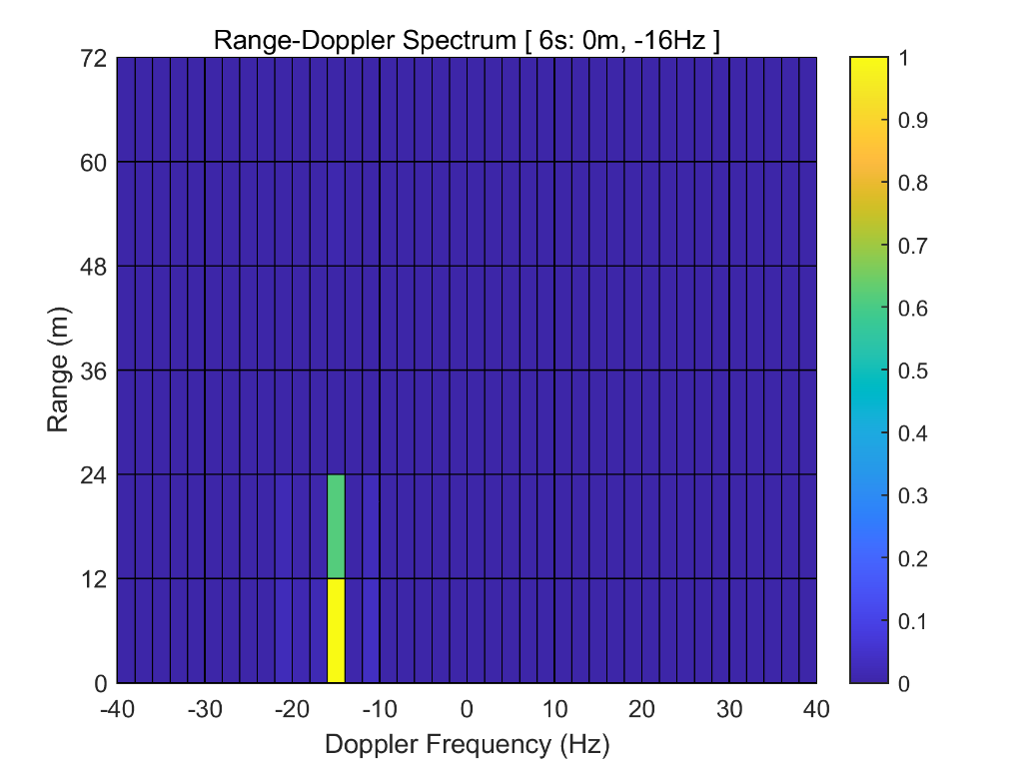

Figure 33: Heatmap of Data 13

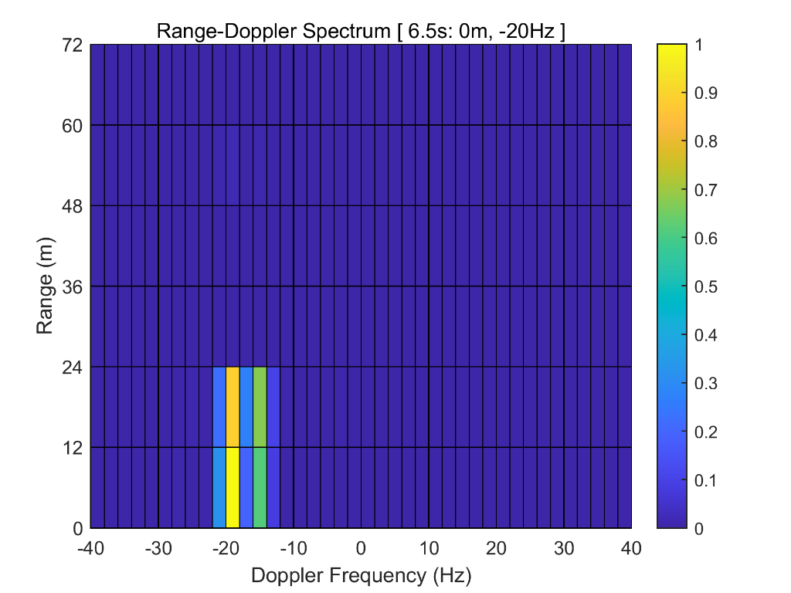

Figure 34: Heatmap of Data 14

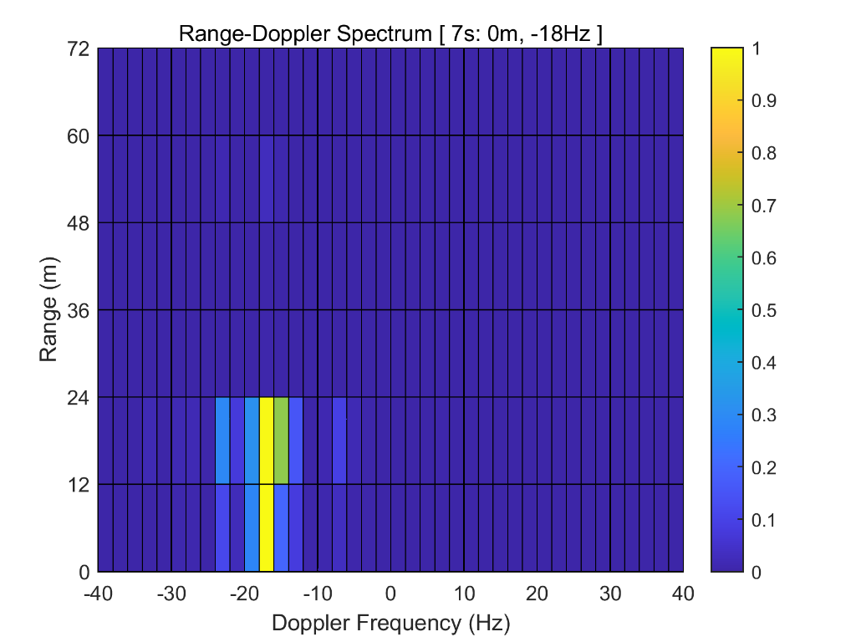

Figure 35: Heatmap of Data 15

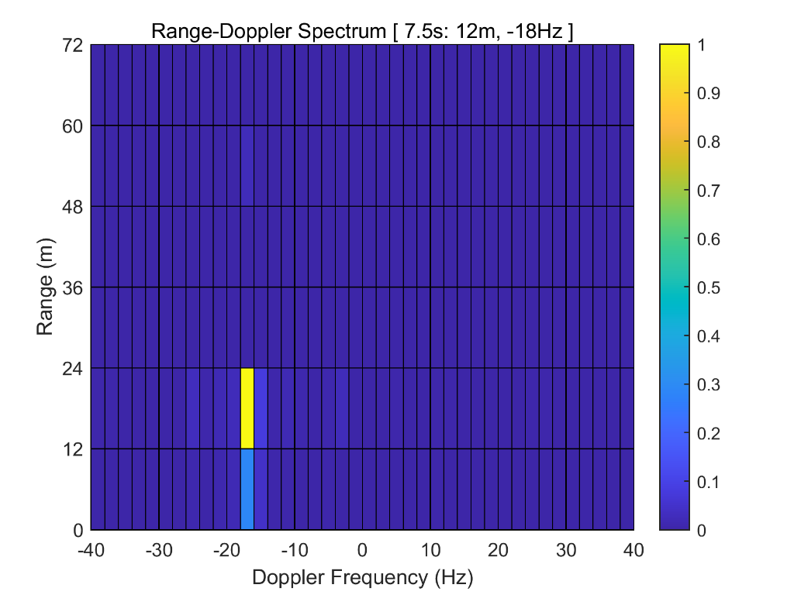

Figure 36: Heatmap of Data 16

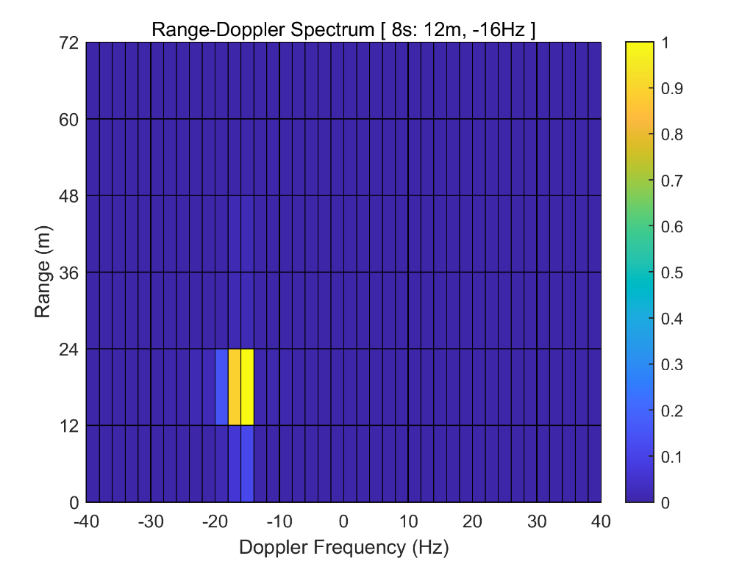

Figure 37: Heatmap of Data 17

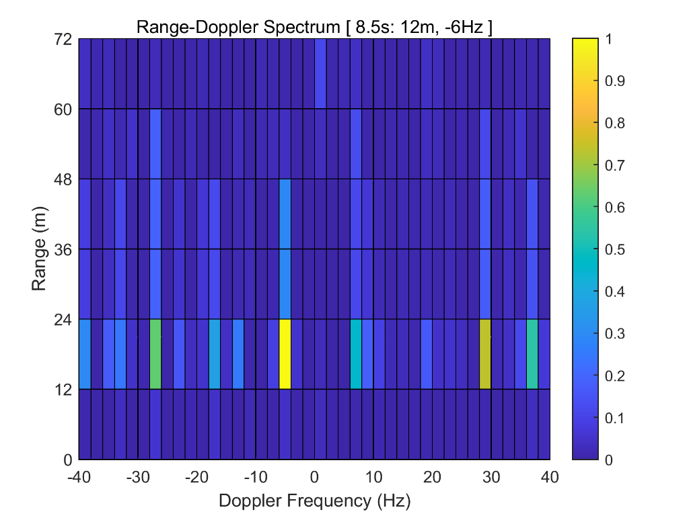

Figure 38: Heatmap of Data 18

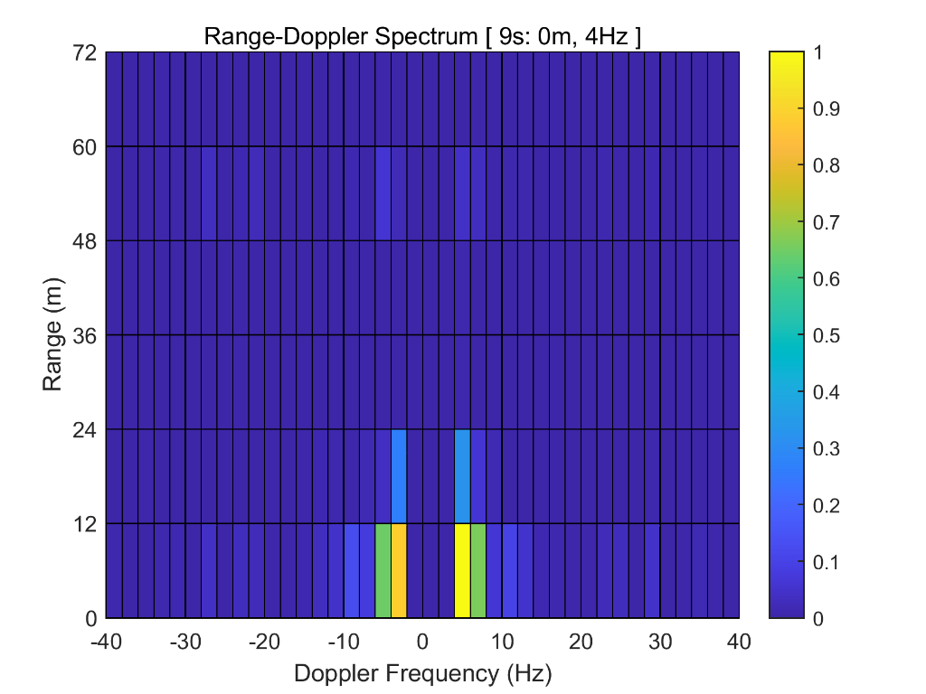

Figure 39: Heatmap of Data 19

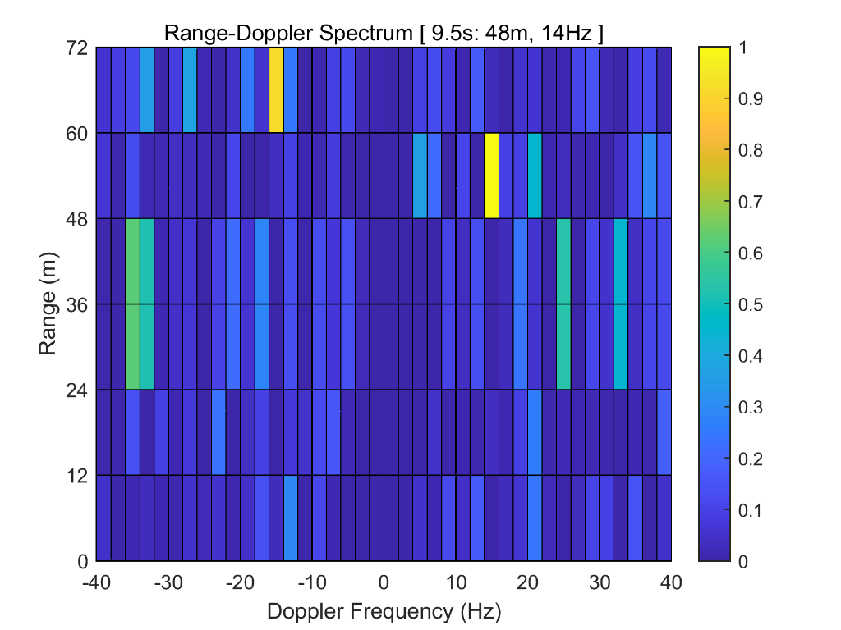

Figure 40: Heatmap of Data 20

（四）关键代码

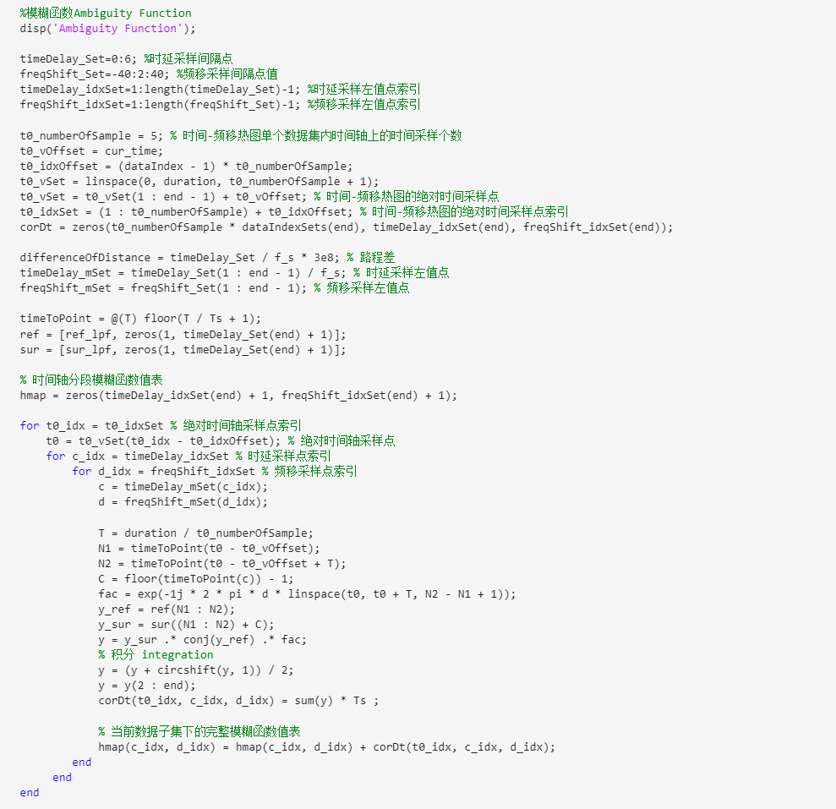

Task3

1. 任务描述

对20个信号经过处理后，用函数imagesc整合形成绘制信号的时间多普勒频谱。

（二）实验过程

取出每一组数据中 cor 最大的所在行，就可以得到总的 Time-Doppler Spectrum。

（三）实验结果展示

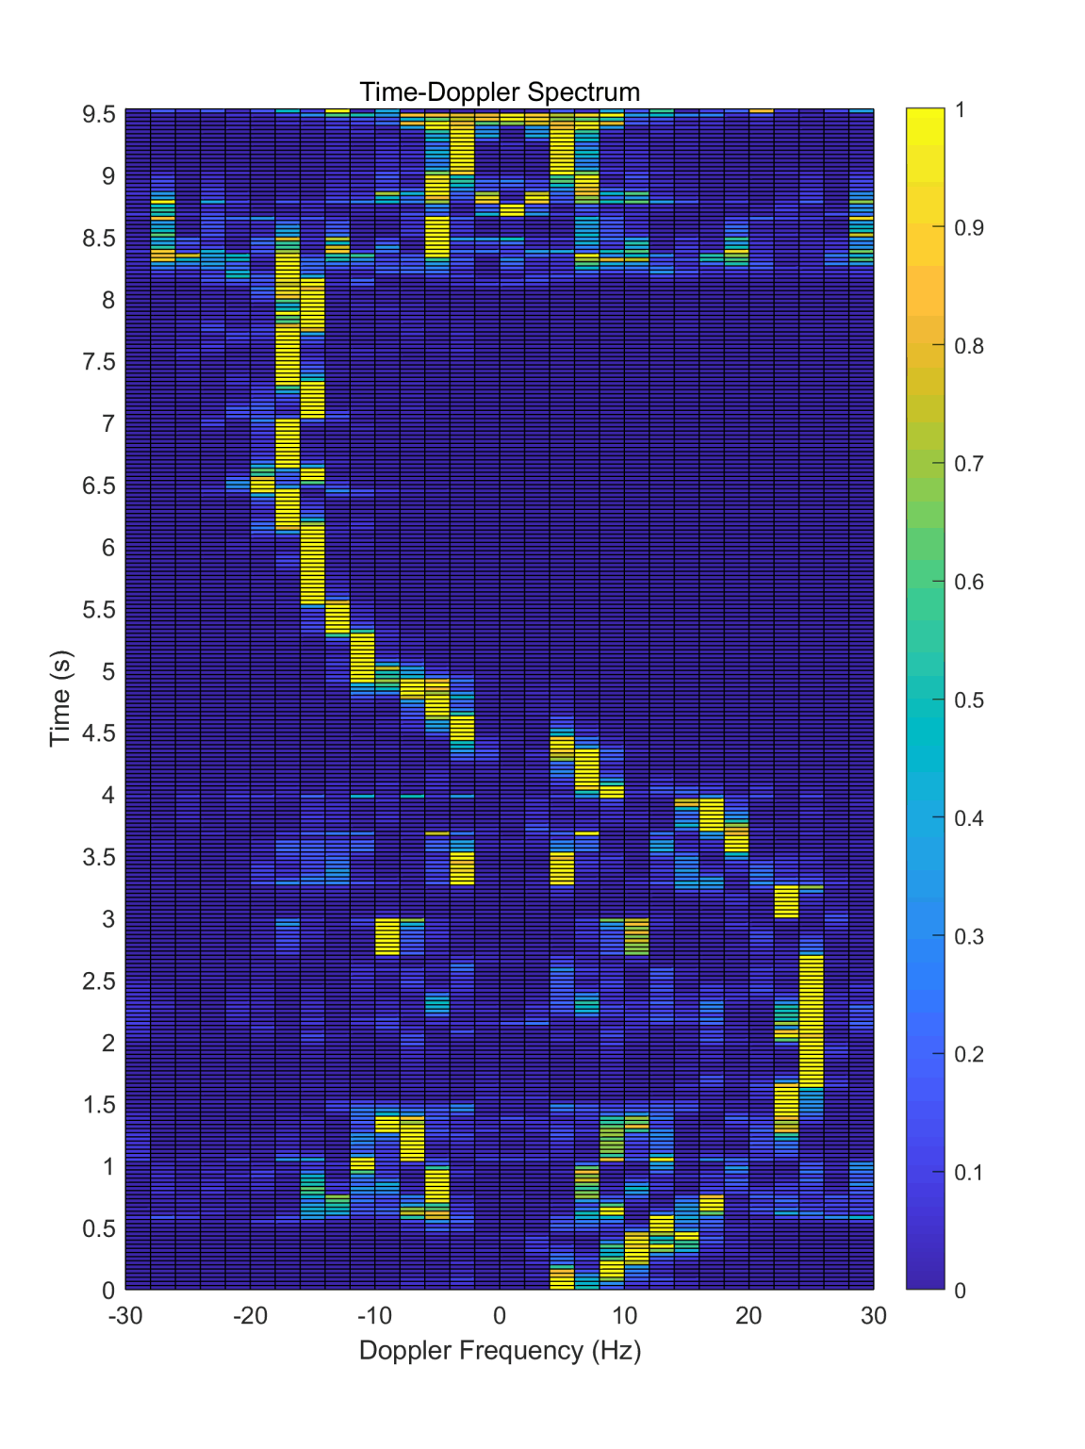

（四）关键代码

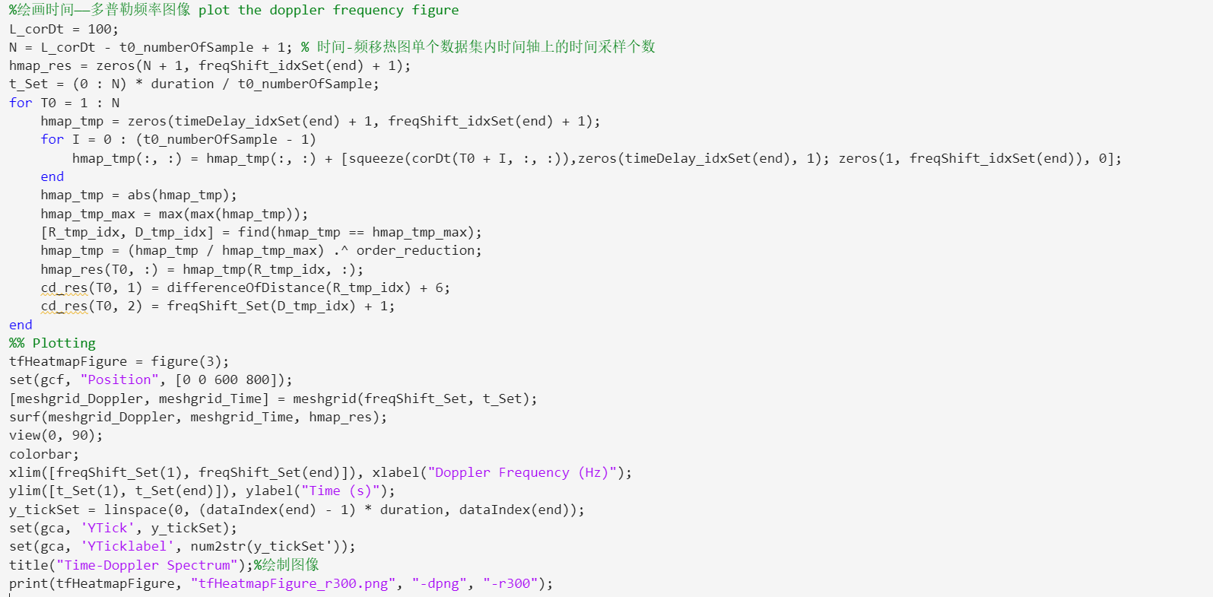

1. 结论

根据多普勒频谱，这个人先加速后减速到零地远离，后反向加速，然后减速到零的过程。

1. 收获

①我们了解了被动雷达的监测原理，并学会通过 matlab 对监测得到的数据进行处理，最终分析物体的位置，运动信息。

②我们已熟练matlab信号基本处理方式，课程与project也激发了我们极大的兴趣。